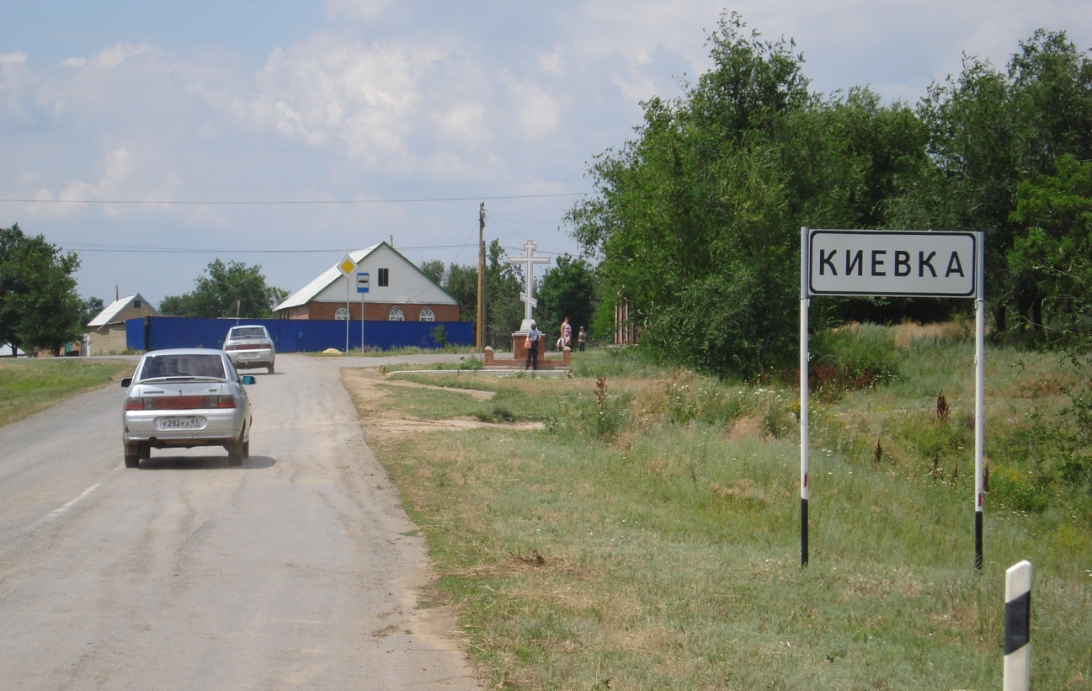

ЗДЕСЬ КАК ЦВЕТЫ НА СКАТЕРТИ
КАК ДЕТИ ВОКРУГ МАТЕРИ
В САДАХ И БАЛКАХ ПРЯЧУТСЯ
РОДНЫЕ ХУТОРА

Сегодня в России есть двенадцать поселений, которые имеют название Киевка.
Наше село расположено в самом восточном – Ремонтненском районе Ростовской области.
Нас не оторвать от недавнего прошлого, в котором жили наши отцы и деды. Мы их продолжение. Это прошлое живет в нас. Нас манит выжженная летним зноем степь, с запахом чабреца и горькой полыни. Каждую весну эта степь пламенеет красными тюльпанами. В этой степи родились и жили наши предки, здесь родились мы. Люди, покорившие эту степь и создавшие здесь село, достойны памяти.
В 1903 г. в обществе торговых казаков состояло 14 человек. Коннозаводчики Корольковы арендовали у войска 45 коннозаводческих участков по 2400 десятин каждый, всего 108000 десятин. Один из зимовников Корольковых был на землях нынешнего села Киевка. Династия Корольковых была большая, попробуй, восстанови теперь для истории имя. Работники нанимались сюда в основном сезонные: на заготовку сена, стрижку овец и другие работы. Шли сюда на заработки безземельные крестьяне из Воронежской губернии и Ставрополья, чтобы стать батраками.

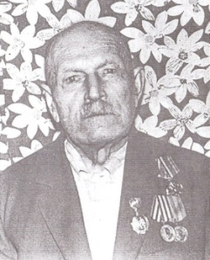
Шестнадцатилетним пареньком батрачил у Королькова Кипа Мефодий Андреевич, который позже приехал в числе первопоселенцев в Киевку. Вспоминал он, что кормили плохо – гороховый суп с шелухой, да кусок черного хлеба с отрубями. А работы было много. Скотины было голов 300, табун – около 200 лошадей, более тысячи овец в отаре, да несчетно птицы домашней всех сортов. Четырнадцать крепких крестьянских девушек ухаживали за птицей и управлялись по дому. К осени птицу откармливали, забивали, обрабатывали и возами везли в Ростов.
В 1914 году был издан закон о ликвидации частного коннозаводства и о передаче этих земель с 1-го января 1916 г. в Войсковой Земельный Совет под поселение новых станиц. Война помешала осуществлению этого распоряжения и круто повернула колесо истории России.
На землях не только не поселились новые станицы, но и бывшие постройки на зимовниках коннозаводчиков были уничтожены степными вихрями Гражданской войны.
Так степными вихрями войны были стерты с лица земли зимовники, хутора в восточной части Сальского округа, которых и в мирное время здесь было не так много.
Даже в середине прошлого века на мете Корольковской экономии еще были следы пепелища со спекшимся в огне стеклом и осколками битой посуды. До сих пор в огородах выпахивают куски старой черепицы, что осталось от сгоревшего зимовника.
Еще долго ветер сдувал золу пожарища, разносил ее по опустевшей степи.
Старая Киевка. Так называют у нас нынешнее село Киевка в Апанасенковском районе Ставропольского края. Слово «старая» добавляют, чтобы отличить «яблоко от яблони» - Киевку «ставропольскую» от «ростовской».
Село основано в 1876 году переселенцами из Киевской и Полтавской губерний. Переселенцы назвали свое село Киевским – именем стольного города Киева.
Шквальным огнем пронеслась братоубийственная Гражданская война, оставив разрушенные села, братские могилы, на Ставрополье, в селе Киевском установилась Советская власть. Сразу же начали предприниматься попытки отселить часть жителей села. Причиной тому была большая численность населения и ограниченная площадь землепользования.
Власть была заинтересована в переселении. Это мероприятие могло решить одновременно несколько проблем. Отселив часть жителей, решали вопрос землепользования
в селах северо-восточной зоны Ставрополья. Переселенцы могли решить проблему заселения совершенно опустошенных войной земель на юго-востоке Донской области. Под натиском ревкома к переселению определили дворы и семьи, где в хозяйстве имелись быки, лошади и семья считается зажиточной. Неповиновение каралось продразверсткой в увеличенном объеме.
К послевоенным бедам добавилась страшная засуха, которая разразилась в 1921 году. Она начисто выжгла степь и посевы. Началась бескормица для скота и голод для жителей села. В поисках средств к выживанию, многие тогда ушли за Маныч, на пустующие, разоренные войной зимовники донских коннозаводчиков.
Жестокая засуха 1921 года ускорила процесс первого переселения. Запасов зерна не осталось из – за предыдущей продразверстки, люди были обречены на голод. Факты голодной смерти с каждым днем усиливались, появилась вспышка тифа на почве недоедания и отсутствия хлебопродуктов. Катастрофическая обстановка охватила всю южную часть России. В путь тронулись не только назначенные к переселению, но и те, кому нечем было кормить семью. Их путь лежал через пересохший Маныч, на север. Задонская степь приняла первых переселенцев.
Они месяцами жили в шалашах, землянках и джулунах. Пригодился многовековой опыт степных соседей – калмыков. От них переняли ставропольские крестьяне джулун – быстромонтируемое сооружение для кочевой жизни в степи.
Кипа Мефодий Андреевич одним из первых переселился на новое место. Для него эти места были знакомы, здесь до революции шестнадцатилетним парнем он нанялся батрачить у помещика Якова Королькова. Хорошо знал окрестные места, где пас овец, телят, возил воду для хозяйских нужд. Свое подворье он построил на месте бывших хозяйских конюшен.
Первопоселенцы по достоинству оценили место, которое когда – то облюбовал под свою экономию коннозаводчик Яков Корольков. Именно здесь, на месте разрушенной войной экономии, они начали селиться. Место это находилось на небольшом пригорке с покатыми уклонами в сторону балок. Дождевая вода на собиралась во дворах, а по уклонам сходила в балки. Наличие двух балок позволяло сделать запруды и собирать дождевую и талую воду в пруды. В степном краю без водопоя скотину не держать. Неглубоко находился и водоносный пласт. Копани, вырытые на нижних склонах балок, давали воду солоно – горьковатого привкуса, но вполне приемлемую для водопоя. Кроме этого место это находилось во впадине, и было защищено от жестоких восточных ветров, которые свирепствуют на степных вершинах. Лысая гора и бугры со стороны села Подгорного и хутора Раздольного и сейчас образуют некую чашу, на дне которой находится Киевка.
Первыми облюбовали место под подворья семьи Кипа, Щербина, Громуха, Дьякон, Филиппенко. Место, выбранное ими, было продиктовано не только удобным расположением улицы, но и определялось еще одним достоинством. Огороды новых подворий выходили на место бывших конюшен и базов. Та земля была хорошо унавожена – огороды и сады обещали быть урожайными.
Первые поселенцы на хуторе Киевском:
Бережецкий Иван Петрович
Восьмирко Федор
Гарькавый Иван Гаврилович
Громуха Захар
Громуха Агафья Павловна
Демьянко Макар Митрофанович
Дубина Данил Афанасьевич
Дьякон Никита Данилович
Ефименко Федор Игнатьевич
Каменский Иван Владимирович
Кипа Андрей Данилович
Кипа Василий Андреевич
Кипа Мефодий Андреевич
Кипа Семен Митрофанович
Кипа Федор Данилович
Лаврентий Феодосия Дмитриевна
Марченко Емельян
Перевай Яков Порфирьевич
Перевай Ефим Яковлевич
Решетняк Фадей Сафронович
Степанюк Федор Афанасьевич
Степанюк Екатерина Арсентьевна
Сыроватский Дмитрий Егорович
Филиппенко Наум
Шаповалов Ефим Павлович
Шкребец Максим Емельянович
Щербина Акулина Корнеевна
Щербина Анастасия Наумовна
Щербина Григорий Николаевич
Щербина Николай Моисеевич
Ядрец Василий Федорович
Ядрец Ирина Николаевна
Хутор Киевский впервые упоминается 14 февраля 1923 года. Он обозначен в составе Киевско – Мелиоративного сельсовета Манычско – Грузской волости Сальского округа.
В государственном архиве Ростовской области по Сальскому округу 1924 года значится Киевский сельский Совет, 34722 десятин земли.
В 1925 году Киевский сельский Совет входил в состав Пролетарского района Сальского округа Северо-Кавказского края. В состав Киевского сельского Совета входили населенные пункты: х. Киевский – дворов 73, население 473 чел., х. Лысая гора – дворов 36, население 178 чел., х. Раздольный – дворов 97, население 456 чел., х. Рассыпной – дворов 89, население 242 человека. В сельском Совете была 1 парторганизация в х. Киевском, 1 школа 1 – ой ступени, по одной мельнице в х. Киевском и х. Раздольном.
На 17 декабря 1926 г. в состав Киевского сельского Совета входили населенные пункты: х. Киевский с населением 624 чел.,
х. Раздольный – 748 чел.,
х. Рассыпной – 757 чел.,
х. Бабин – 95 чел.,
х. Гашун – 166 чел.,
х. Лысая Гора – 271 чел.
По воспоминаниям старожилов, первопоселенцы начали обустраиваться на новом месте в 1921 году. Многие прибыли без семей с целью построить на новом месте хотя бы землянку для зимовки семьи с малыми детьми. Самое интенсивное заселение хуторов пришлось на 1924 год. Способствовало тому два относительно урожайных года, официальное признание хуторов, создание начальной социальной сферы (сельсовет, школа, магазин, фельдшерский пункт и т.д.)
Интенсивное заселение и быстрое развитие хуторов оказалось недолгим. В связи с упразднением неперспективных населенных пунктов, а такая губительная компания проводилась в конце 1960-х годов, были сселены и упразднены хутора, которые при своем основании входили в состав Киевского сельсовета.
Исключены из учетных данных хутора: Сладкий (1965,октябрь), Лысая Гора (1973, февраль), Рассыпной (1974, октябрь). Сегодня нет этих хуторов, но по традиции и неписаным законам землячества, иногда в мае встречаются земляки, которых судьба разбросала по ближней и дальней округе. Неведомой силой зовет и манит их родная земля, малая родина, где прошло детство, где был родительский дом.
Административные преобразования.
Ростовская область как административная единица появилась лишь 70 лет назад, пройдя до этого довольно пеструю историю развития. В дореволюционной России основная часть ее территории относилась к Области Войска Донского. В состав Области входила не только значительная часть нынешней Ростовской области, но и большая часть нынешней Волгоградской области, а так же часть Воронежской и Харьковской областей. Столицей области был Новочеркасск. В то же время Ростовский уезд и г. Ростов-на-Дону не входили в земли ОВД, а были в Екатеринославской губернии. Лишь незадолго до революции он вошел в состав этих земель, но с особым статусом. На начальном этапе становления Советской власти происходили постоянные реформы административного устройства.
7 марта 1923 года последовал декрет ВЦИК, по которому Донская область делилась на 6 округов, один из которых - Сальский (станица Великокняжеская). В его границах находилась территория Восточных конезаводств.
Постановлением Президиума ВЦИК от 2 июня 1924 года Донская область как административно-территориальная единица была вообще упразднена, а ее территория разделена на 4 округа: Донецкий, Ростовский (вскоре переименованный в Донской), Морозовский и Сальский. Все округа подчинялись непосредственно краевому центру Юго - Востока России г. Ростову-на-Дону .
16 ноября 1924 года Юго-Восток России был переименован в Северо-Кавказский край, в котором растворилась Донская область.
26 января 1925 года декретом ВЦИК утверждено «Положение о Северо-Кавказском крае». Согласно ему, край делился на 10 округов: Армавирский, Донецкий, Донской, Кубанский, Майкопский, Морозовский, Сальский, Ставропольский, Терский, Черноморский; и 4 автономные области: Адыгейская (Черкесская), Кабардино-Балкарская, Карачаево-Черкесская, Чеченская.
10 января 1934 года Северо-Кавказский край был разделен на Азово-Черноморский край с центром в г. Ростове и Северо-Кавказский край с центром в г. Пятигорске.
13 сентября 1937 г постановлением ЦИК СССР Азово-Черноморский край был разделен на Ростовскую область и Краснодарский край.
День образования Ростовской области -13 сентября 1937 года.
23 марта 1921 года стал днем официального создания новой административной единицы - Ремонтненского уезда. Именно в этот день, в Ремонтном открылся первый уездный съезд Советов, на котором и была зачитана телеграмма Калмыцкого ЦИКа об образовании Ремонтненского уезда в составе Калмыцкой автономной области.
Изменения административно-территориального деления впервые коснулись Ремонтненский уезда в октябре 1925 года, когда он был выведен из подчинения Калмыцкой автономной области и присоединен к Сальскому округу Северо-Кавказского края. В постановлении президиума крайисполкома от 5 ноября того года он уже именуется не уездом, а Ремонтненским районом Сальского округа.

По постановлению Президиума ВЦИК РСФСР русские села, составляющие большую часть Ремонтненского уезда и входившие в состав Калмыцкой автономной области, 1 марта 1926г вошли в состав вновь образованного Ремонтненского района. Тогда же к Ремонтненскому району присоединились Киевский и Подгорненский сельские Советы.
Киевский сельсовет впервые вошел в состав Ремонтненского района 1 марта 1926 года.
После ликвидации округов в августе 1930 г. наш район остался в составе Северо-Кавказского края (1925-1934 гг.), с января 1934 г. - Азово-Черноморского края. А с 1937 года Ремонтненский район вошел в состав Ростовской области.
Постановлением Донисполкома от 14 февраля 1923года в состав Сальского округа, Донской области была утверждена Манычско-Грузская волость с 5 сельсоветами: Камышивский, Киевско-мелиоративный, Лысая Горка, Манычско-Грузский, Маньгаеско-Николаевский. Попытаемся сделать небольшой экскурс в краткую историю Киевского (Киевско-мелиоративного) сельсовет (хут. Киевский).
С 14 февраля 1923 г. Киевско-мелиоративный сельсовет Манычско-Грузской волости Сальского округа, а с июня 1924 года Пролетарского района.
2 июня 1924 г на основании постановления Президиума ВЦИК был образован Пролетарской район из бывших волостей Пролетарской и Манычской в составе Сальского округа Юго-Востока России с административным центром в ст. Великокняжеской (переименованной в 1925г. в ст. Пролетарскую.)
На 1925 год Киевский сельсовет Пролетарского района Сальского округа.
С марта 1926 г. Ремонтинского (так тогда называли - П.Е.) района Сальского округа. С августа 1930 г. и по 28 декабря 1934г. Ремонтинского района. С 13 сентября 1937г. Ремонтинского района Ростовской области.
В этом же году в архивах встречается название Ремонтненский район. А вот когда хутор Киевский стал хутором Киевка, а позже селом Киевка, установить пока не удалось. Эти названия встречаются параллельно, и переход от одного названия к другому был постепенным, незаметным.
Любопытная информация была обнаружена при исследовании архивов и документов. Оказывается, существовал в 1929 году еще один хутор Киевский в Кашарском районе. Кроме этого был Киевский сельсовет, и даже Киевский район недалеко от Миллерово, который обозначен в 1937 году в составе Ростовской области.
Киевский сельский совет Ремонтненского района был упразднен в июне 1959 года Вся территория бывшего сельсовета вошла в состав укрупненного Подгорненского сельсовета.
В феврале 1991 года был вновь образован Киевский сельсовет за счет разукрупнения Подгорненского сельсовета. Председателем был назначен Корниенко Ю.А.
С 21.01.1992 года была создана Киевская сельская администрация, главой сельской администрации назначена Блохина Валентина Григорьевна. С 01.01.2006 года образовано Киевское сельское поселение, состоящее из с. Киевки и х. Раздольного. Главой администрации Киевского сельского поселения избрана Блохина В.Г., которая в течение шестнадцати лет работает на этой беспокойной должности.
С октября 2012 года главой Киевского сельского поселения был избран Головченко Геннадий Гавриилович.

Начало колхозного строительства.
За шесть лет после начала заселения хутора Киевского во дворах появились амбары для хранения зерна, кое- кто купил плуги, косилки. Первопоселенцы привезли в Киевку со Ставрополья ветряную мельницу. Да не одну, как многие считают, а две. Одна из них стояла на бугру по направлению к Раздольному. Кочетов, хозяин одной из мельниц, еще до коллективизации разобрал её и увез с собой. Та мельница работала не долго, поэтому и память о себе не оставила. А вот другая мельница, которую привез со Старой Киевки Задорожний, до 1942 года служила верой и правдой киевцам. Во время коллективизации она перешла в колхозную собственность. До последнего её дня мельником на ней работал Борода Емельян Максимович. В августе 1942 года, во время боя в Киевке, мельница заполыхала. Попал ли вражий снаряд или свои запалили, чтоб врагу не досталась, - никто уже не помнит.
Степной простор позволял разводить овец, крупный рогатый скот. Благо, власть дала неограниченную возможность для предприимчивых хозяев. Там, где в подворье были крепкие мужские руки, работящая семья и рачительный хозяин продуманно развивал свое хозяйство, пришел достаток в семью. Положение семьи, где в семье остались без кормильца дети, да старики было не столь радостным. Не могли такие семьи в одиночку развернул» личное хозяйство.
Приходилось идти в наймы, батрачить. В этих условиях партия делает крутой разворот в сторону создания коллективных хозяйств: кооперативов, артелей, колхозов. Последним придавалось особое значение.
У истоков первого колхоза стояли:
- Кипа Андрей Данилович,
- Кипа Мефодий Андреевич,
- Кипа Василий Андреевич,
- Щербина Николай Моисеевич,
- Щербина Григорий Николаевич,
- Решетняк Фадей Сафронович,
- Филиппенко Наум,
- Громуха Тимофей,
- Громуха Захар,
- Ефименко Федор Афанасьевич,
- Гарькавый Иван Гаврилович,
- Долот Кондрат Дмитриевич,
- Питько Николай,
- Степанюк Федор Афанасьевич,
- Перевай Яков Перфирьевич,
- Выкрест Петр Еремеевич.

Колхоз «Красное поле».
С начала 1930 года нарастала новая волна коллективизации. Бурным и противоречивым был тот год. До утра в прокуренной хате снова толковали мужики, как устроить новую колхозную жизнь. Вновь созданный колхоз в Киевке назвали «Красным полем», первым председателем выбрали Гарькавого Ивана Гавриловича.
В колхозе «Красное поле» занимались животноводством, огородничеством, полеводством. Одну из полеводческих бригад первоначально возглавил Щербина Григорий Николаевич.
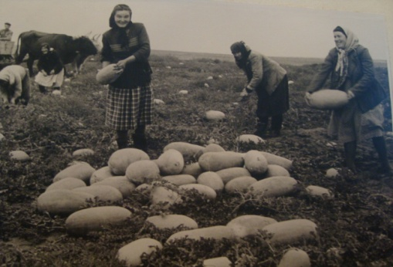
Первую огородную бригаду в «Красном поле» возглавляла Акулина Корнеевна Щербина. В свои шестьдесят пять она работала наравне с другими женщинами. Была и организатором и агрономом. Вместе с другими колхозницами сажали - пересаживали рассаду, пололи грядки. На коромыслах носили в ведрах из пруда воду, а по осени срезали тугие вилки капусты. Крошили и солили на зиму. Выращивали так же помидоры, огурцы, морковку и столовую свеклу.
В колхозе кроме зерновых пробовали выращивать лен, коноплю, хлопок. Стебли льна и конопли вручную выдергивали и связывали в кульки. После дозревания и сушки кульки везли отмачивать на Маныч. Там в отстойниках в течение недели кульки вымокали. После этого их вытаскивали из воды, просушивали и привозили домой, расстилали для дальнейшей просушки. Впереди был трудоемкий процесс.
Из сухих стеблей выбивали треску и кострицу. Мять коноплю для лучшего отделения волокна от стебля приходилось всей семьей - взрослым и детям. Из конопляной более грубой ткани изготавливали рядна, половики, а из льняной ткани - простыни, полотенца, нижнее белье. Хорошими ткачихами в Киевке были: Кравченко Маланья Ивановна, Кипа Надежда Мартыновна.
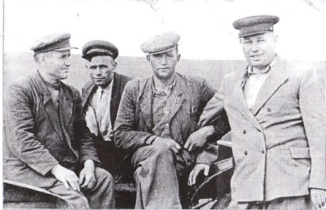
Из партийного колхозного актива довоенного времени заметный след в памяти односельчан оставили: Ефремов Петр Михайлович, Есауленко Егор Филиппович, Филиппенко Евтифий Наумович, Кривко Григорий Абрамович, Кипа Семен Митрофанович.
Они стояли на твердых позициях развития и укрепления колхозного строительства, показывали личные примеры в труде и в быту, шли на самые ответственные участки работы.
Особую память о себе оставил Демешев Петр Павлович, который работал сначала парторгом колхоза «Красное поле», а позже председателем колхоза. Именно при нем произошли заметные сдвиги в укреплении колхоза.
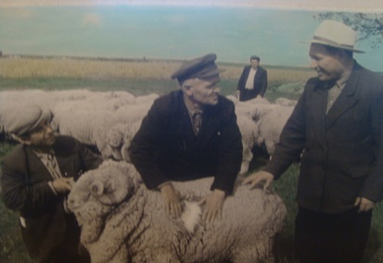
К 1936 году колхоз «Красное поле» окреп и стал многоотраслевым хозяйством. В колхозе было две крупные полеводческие бригады, два крупных стада молочного скота, несколько отар овец, птичник, свинарник, табун лошадей. Огородная бригада выращивала овощи, а колхозная строительная бригада занималась строительством животноводческих и других построек. Специально созданная бригада заготавливала корма на Черных землях для зимующего там колхозного стада и овец.
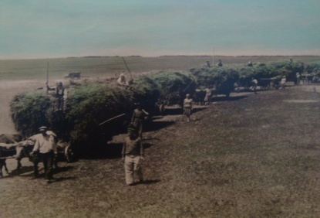
Кроме закрепленной земли в окрестностях Киевки, колхоз имел недалеко от села Кормового летние пастбища, где летом содержали табун лошадей и стадо молодняка КРС количеством около 300 голов. Ведение такого хозяйства требовало огромного напряжения сил всех колхозников.
С 1936 года началась электрификация колхоза. В те годы в стране не было единой энергосистемы, поэтому первые «лампочки Ильича» светили от колхозного генератора с приводом от нефтяного двигателя, который запускали только вечером на несколько часов.
Успехи колхоза «Красное поле» не остались незамеченными. Перспективного председателя, несмотря на возражения колхозников, взяли в райком парши на повышение, а на его место рекомендовали Власенко Григория Антоновича.
Завхозом в колхозе был многоопытный хозяйственник Кипа Василий Андреевич, который перед оккупацией вместе с другими колхозниками сберегал колхозное стадо в заволжской степи.
Долгие годы главным колхозным полеводом был Сыроватский Дмитрий Егорович - умудренный годами и жизнью прирожденный хлебороб. Именно поэтому ему была доверена самая главная отрасль колхоза - полеводство. Ему не довелось учиться, он не вел записей, но умудренный жизненным опытом безошибочно определял начало полевых работ, где и когда лучше, пахать, сеять или убирать созревающие хлеба. О таких говорят - «Специалист от Бога».
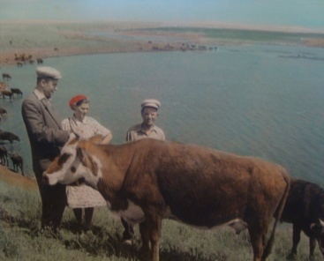
Многие годы работал в колхозе ветеринаром Питько. Первыми механиком на паровой молотилке был Ядрец Василий Федорович - отставной артиллерист, прошедший 1-ю мировую и Гражданскую войны. Позже он возглавлял МТФ, бригаду, пригнавшую скот с «Карачая» в 1943 году, а последние трудовые годы был бессменным хранителем запасов хлеба на колхозной «Голубинке».

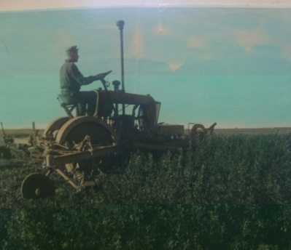
Первыми трактористами были Перевай Ефим Яковлевич, Решетняк Фадей (Мефодий) Сафронович. Они первыми на селе освоили трактора, которые появились в Подгорненской МТС, организованной в начале 1937 года. Колхозные поля близлежащих сел обслуживали 13 тракторных бригад, одну из которых возглавил Перевай Ефим Яковлевич.
В его бригаде были трактористы: Ефремов Иван Александрович, Долинский Роман Васильевич, Горбатенко Анна Григорьевна, молодые механизаторы Назаров Иван Федорович, Переваев Иван Ефимович, Вареха Василий Петрович, Гарькавая Антонина Ивановна.
В средине тридцатых на смену быкам и лошадям приходила техника: 15-и сильные колесные тракторы СТЗ и ХТЗ (Сталинградского и Харьковского тракторных заводов) и гусеничный ЧТЗ (Челябинского завода), мощностью в 65 лошадиных сил.
К этому времени колхозники убедились в преимуществах коллективного ведения хозяйства. Размер оплаты находился в прямой зависимости от конечных результатов трудового года. Так, в 1937 году труженики колхоза «Красное поле» получили за свою работу в 3-4 раза больше, чем в предыдущем. Им было выдано за выходо-день по семь килограммов зерна. Колхоз, засыпав в государственные закрома 21 тысячу пудов хлеба, сумел на вырученные деньги приобрести трехтонную автомашину и стройматериалы для своих новостроек.
Рассказывали старожилы, как в тот год на трудодни хлеб выдавали. Урожай был хорошим, многие отказывались от части зерна, которое развозили централизованно по дворам колхозников. Люди лишнего не брали, оставляли сколько требовалось для нужд семьи.
Первым шоффером (как тогда говорили) был Громуха Андрей Захарович. Первая автомашина ГАЗ-АА («полуторка») появилась в колхозе в 1936 году, а перед войной колхоз купил еще один грузовик ЗИС-5. Обе машины в начале войны были мобилизованы на фронт.
Очень тяжелой профессией была работа по уходу за домашними животными. Чабаны с отарами овец и табунщики с табуном коней практически круглый год работали в полевых условиях. Это были не просто пастухи, а умудренные жизненным опытом животноводы и зоотехники - самоучки. Уважаемыми чабанами в Киевке были Дубина Данил Афанасьевич, Евенко Ефим Федосеевич, Степанюк Федор Афанасьевич, Шевченко Николай Степанович. Высоких результатов в коневодстве достигли табунщики - Дьякон Сергей Данилович, Иваненко Константин Юменович, Шаповалов.
Передовым колхозникам за их самоотверженный труд присваивалось почетное звание «Стахановец», с вручением премии.
К этому времени труд в колхозе стал оплачиваться не только натуральными продуктами (зерно, овощи), но и деньгами. В магазине стали появляться товары первой необходимости.
К техническому прогрессу в колхозе следует отнести появление электричества и радио в Киевке. Хотя и не было широкого охвата всего села новинками, но ростки нового вселяли надежду на лучшее «завтра». Отдавая трудовым делам день, молодые колхозники вечерами спешили в клуб. С помощью учителей здесь была организована художественная самодеятельность, ставили пьесы. Пели в хоре, организовывали танцевальные вечера. Иногда приезжала кинопередвижка - смотрели кинофильм.
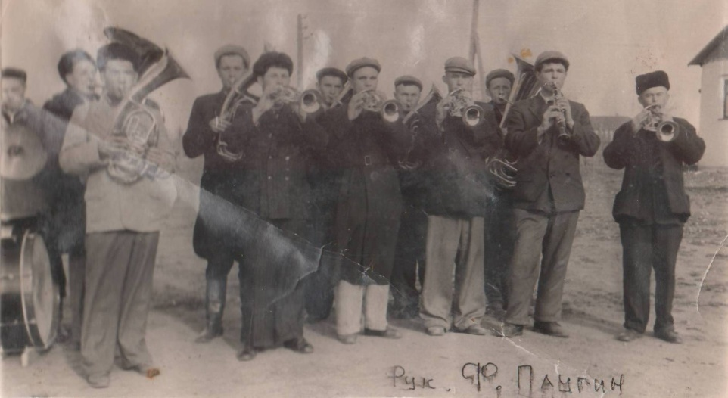
Вечерами по селу звенели песни молодых парней и девчат. По праздникам проводились спортивные соревнования - конники состязались в рубке лозы, в джигитовке. Были соревнования по бегу, волейболу и стрельбе.
Колхозники научились не только коллективно трудиться, но и коллективно отдыхать.
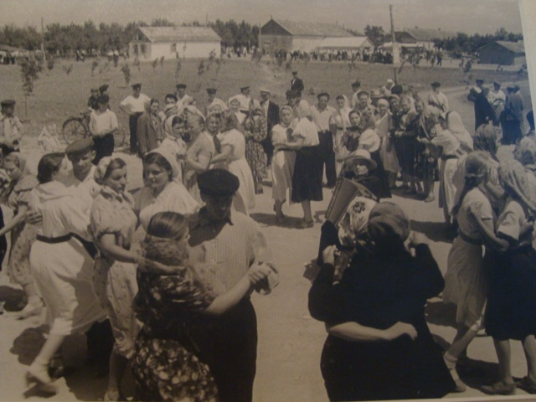

Черные земли.
Так называется безводная равнина, лежащая в Прикаспийской низменности к северу от реки Кума. Рельеф территории - слабоволнистая равнина со слабым уклоном на юго-восток, с массивами мелкобугристых и бугристых песков, местами развеваемых. Здесь растут полынь, житняк, "солянки", и другие кормовые растения, хорошо переносящие зной. Водоемы на территории участка исключительно сезонные, как реки, так и солоноватые озерки, пересыхающие к лету. Осадков мало и они выпадают преимущественно в весеннее
время.
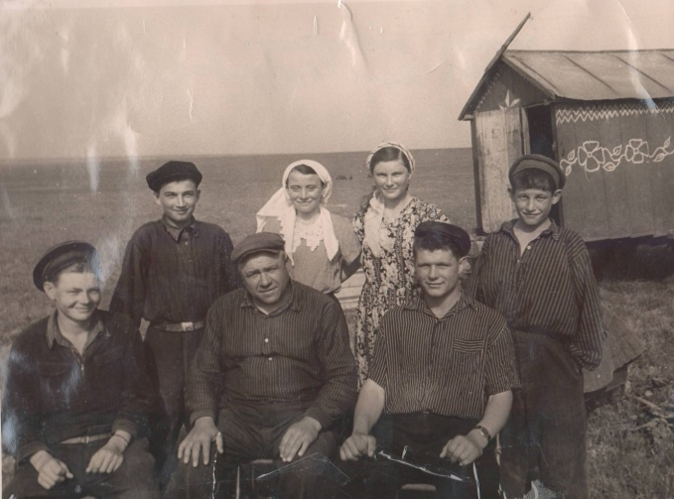
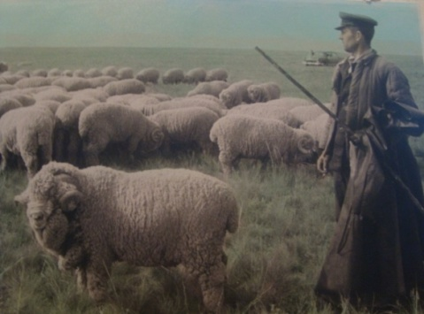
Зима на Черных землях сравнительно теплая, мягкая. Небо часто затянуто облаками, но снега выпадает мало. Название "Черные земли" связано отнюдь не с цветом почвы (он светло-бурый), а с постоянным зимним бесснежьем. От земли, не прикрытой снежной пеленой, от потемневших, оставшихся на корню трав эти места и получили свое название. Это отличное зимнее пастбище, одно из лучших в стране.
У овцы, пасущейся здесь зимой, настриг шерсти повышается на килограмм и более.
На отгонные пастбища Черные земли колхоз «Красное поле» впервые отправил на зимовку отару и табун лошадей еще перед Отечественной войной. Первыми черно- земельцами стали бригада чабана Шкребец Максима Емельяновича. Подпаски Филиппенко Иван Наумович, Ерошенко Назар Иванович, и его жена Ерошенко Евдокия Ивановна (арбичка) составили чабанскую бригаду.
Максим Емельянович взял с собой в бригаду и сына Дмитрия. Хотелось отцу приобщить сына к чабанскому делу. Но сыну были больше по душе лошади, перешел он от отца к табунщикам: Дьякон Сергею, Мандыч Ефиму, Мулико Михаилу. Конефермой заведовал в то время Кривко Григорий Абрамович.
Та первая зимовка положила начало многолетнему отгонному животноводству.
В первые послевоенные годы, когда с войны вернулись фронтовики, организации зимовки овец и скота на Черных землях уделялось особое внимание.
Только в шестидесятые годы, когда механизация позволила колхозам создавать хорошие запасы кормов для зимовки, прекратили отгонные зимовки на Черных землях.
Сейчас, в результате нерационального использования и ненормированной нагрузки на пастбища, на протяжении нескольких десятилетий, на территории этого района, красуется единственная в Европе пустыня.
Сегодня никто никуда овец не гоняет.

СУРОВОЕ ИСПЫТАНИЕ
Вставай, страна огромная...
В самую короткую летнюю ночь, в 4 часа утра 22июня 1941 года началась самая кровопролитная, самая жестокая война в истории человечества.
Тогда большинство жителей Киевки считали, что война продлится несколько месяцев и закончится разгромом врага, а оказалось для этого потребуется 1418 дней и ночей.
Более пятисот человек ушло защищать Родину с той земли, где расположено нынешнее Киевское поселение. Война и время нещадно косили их ряды.
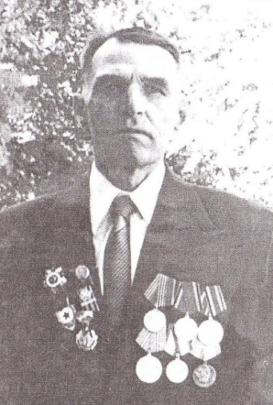
Из пятисот сегодня в живых остался только один.
Щкребцов Дмитрий Максимович.
Из воспоминаний: «В армию мобилизовали меня семнадцатилетним парнем, перед самым приходом немцев, в начале августа 1942 года. Саратов, Калинин, Белорусский фронт,- мой путь на войну, где на передовой воевал я в разведке. Помню одну операцию, когда брали «языка».
Сделав что-то вроде кринички у реки, немцы приходили брать воду. В этот раз их пришло трое - два с ведрами, третий с котелком и пистолетом. Предстояло взять всех троих. Бросив ведра, они наделали шума. С вражеской стороны начался такой обстрел, что мы едва ушли топями и болотами. Валенки промокли и промерзли так, что невозможно было снять их с обмороженных ног».
Задание было выполнено, командование получило от пленных ценные сведения, а Дмитрий Максимович был представлен к награде. Вскоре Орден Красной Звезды украсил гимнастерку разведчика, да к тому же и звание сержанта присвоили.
Боевой путь разведчика пролег через освобожденный Полоцк, Витебск и сотни белорусских деревень. За боевые действия добавились награды: медали «За отвагу», «За боевые заслуги».
«Весной пошли в разведку боем,- вспоминает ветеран, - под надежным прикрытием. С нами саперы, связисты. Когда немцы обнаружили нас, завязался бой. Осветив нас ракетами, они открыли шквальный пулеметный огонь...»
18 осколочных ранений получил в этом бою Дмитрий Максимович, потерял много крови. В госпитале 8 месяцев лечили израненного бойца, да еще 11 месяцев не разлучался с костылями. До сих пор ноет на непогоду израненное тело, не освободившееся от всех осколков. Не падает духом ветеран, бодрится и гордится тем, что рожден под счастливой звездой. И в самом деле.
Родился он 9 мая 1925 года. Свое двадцатилетие встретил в радостный и незабываемый День Победы. Двадцать лет, а столько горя вместила жизнь, но судьба была милостива. Он на костылях вернулся в родное село, где еще получали похоронки на его сверстников. Его одногодков почти не осталось в живых, полегли семнадцатилетними на полях войны.
Наверно, та счастливая звезда дарует ему годы жизни, хотя не всегда безоблачные и счастливые. Из всех ушедших на войну из Киевки, он сегодня единственный живой ветеран. Низкий Вам поклон, Дмитрий Максимович, и пусть ваша счастливая звезда дарует вам годы и здоровье. Уважение и забота - это уже от благодарных односельчан.

Наши земляки воевали на всех фронтах, от Волги до Берлина. Это видно по кратким сведениям о погибших киевцах, которые помещены ниже.
- Артюхов Иван Власович, 1926 г.р., село Киевка, рядовой, сапёр 47 отдельного штурмового инженерного сапёрного батальона 10 ШИСБр РГК, погиб 12 января 1945 года в трёх километрах восточнее Пампали, Латвия.
- Беда Иван Яковлевич, младший сержант, разведчик 252 СД, пропал без вести 05 декабря 1942 года в районе балки Рубежная Сталинградской области.
- Белоусов Алексей Павлович, 1919 г.р., село Киевка, гвардии старшина 92 гв. СД, погиб 09 июля 1943 года, город Белгород.
- Белоусов Георгий Павлович, младший лейтенант, командир взвода 155 СД, погиб 17 марта 1942 года в деревне Сукино Калининской области.
- Власенко Григорий Антонович, 1905 г.р., село Киевка, старшина, по донесению № 77711 от 1947 года Ремонтненского РВК учтён пропавшим без вести в ноябре 1943 года. Партийные документы погашены ГПУ РККА отношением № 126096 от 28.12.1941 года как на умершего.
- Голик Василий Иванович, 1920 r.p._{f} село Киевка, рядовой, пропал без вести, последнее письмо было 16 июня 1941 года из города Либавы, Латвия.
- Деревянко Дмитрий Сергеевич, 1924 г.р., село Киевка, рядовой пулемётного батальона 317 СД, захвачен в плен 28 января 1943 года у станицы Росшеватка Краснодарского края, дальнейшая судьба не известна.
- Евенко Николай Ефимович, 1922 г.р., село Киевка, гвардии рядовой 28 гв. АП 43 А, умер от ран 28 мая 1943 года, похоронен в деревне Королевщина Ильинского района Смоленской области.
- Ефименко Афанасий Игнатьевич, 1897 (1900) г.р., село Киевка, гвардии рядовой 155 гв. СП 52 гв. СД, погиб 22 января 1943 года в городе Сталинграде.
- Иваненко Василий Васильевич, род. 1915г., пог. 01.11.1941 г.
- Ищенко Дмитрий Васильевич, 1925 г.р., рядовой, телефонист 761 СП 317 СД, погиб 01 июня 1943 года в станице Крымская Краснодарского края.
- Кишун Василий Андреевич, 1924 г.р., село Киевка, лейтенант, командир стрелкового взвода 977 СП 270 СД, погиб 29 июня 1944 года в Витебской области.
- Клименко Василий Петрович, 1903 г.р., село Киевка, рядовой 985 СП 226 СД, погиб 26 марта 1942 года в Харьковской области.
- Кулишов Василий Павлович, 1901 г.р., село Киевка, рядовой, погиб 19 июля 1943 года.
- Литвинов Иван Акимович, 1924 г.р., село Киевка, лейтенант, командир стрелкового взвода 503 СП 91 СД, погиб 08 апреля 1944 года, похоронен в селе Камышевка Красноперекопского района Крымской АССР.
- Каменский Василий Владимирович, род. 1904 г. Ряд., пог. 12.01.1942г., г. Сватово,Украина.
- Марченко Иван Емельянович, 1909 г.р., село Киевка, политрук роты связи 22 запасного полка связи 343 СД, погиб 07 марта 1942 года.
- Панкратов Иван Евдокимович, 1918 г.р., село Киевка, рядовой 214 КП 63 КД, погиб 20 сентября 1943 года у села Гуляй Поле Запорожской области.
- Папка Сергей Иванович, 1925 г.р., село Киевка, рядовой 761 СП 317 СД, пропал без вести 16 апреля 1944 года во время контратаки немцев у села Осивцы Тернопольской области.
- Шевченко Николай Степанович, ряд., умер от ран 28.11.1944г. Похоронен в г. Хмельницкий, Западная Украина [35].

Эвакуация
Весной 1942 года фашистское командование решило захватить важные зерновые районы Дона и Кубани, овладеть нефтяными месторождениями на Кавказе, взять Сталинград, отрезав Москву и Центральную Россию от районов снабжения хлебом и нефтью. В условиях неизбежного прорыва врага было принято решение об эвакуации техники и скота за Волгу из районов возможной оккупации.
Перед войной большой табун лошадей из Киевки и Подгорного находился на прекрасных выпасах возле села Кресты. Лошадей именовали «скаковые фондовские кони». Часть лошадей находилась на выпасах, а часть содержалась стойловым методом в помещении конефермы. Специальная бригада из шести табунщиков и подвозчиков кормов ухаживала за табуном. В июле сорок второго семнадцатилетние табунщики Шкребцов Дмитрий Максимович, Свириденко Михаил Семенович, Февралев Михаил Михайлович ушли защищать Родину. В это же время табун прямо с выпасов ушел в эвакуацию, а вслед ему в эвакуацию угнали колхозных коров и овец.
Из Киевки в эвакуацию ушла часть колхозников колхоза «Красное поле» в составе трех бригад. Первыми ушли в эвакуацию с техникой трактористы и механизаторы в колонне Подгорненской МТС. Среди них опытный тракторист, бригадир тракторной бригады Перевай Ефим Яковлевич со своим сыном-подростком Иваном, Вареха Василий Петрович, Назаров Иван Федорович, женщины - механизаторы: Горбатенко Анна Григорьевна и Гарькавая Антонина Ивановна. Только весной сорок третьего уцелевшие трактора вернулись на родную землю.
Чабаны Евенко Ефим Федосеевич и Дубинин Данил Афанасьевич ушли в эвакуацию с колхозной отарой.
Колхозный гурт за Волгу отправляли с МТФ. Стадо насчитывало сотню коров, были телки и с десяток коней. С колхозным гуртом ушла бригада пастухов, скотников и доярок, всего 18 человек. В бригаде были братья Василий и Мефодий Андреевич Кипа. Это были люди старшего поколения, которые в эвакуации по родительски опекали мальчишек-подростков и девчонок-доярок.
В пути около Никольской переправы на Волге попали под бомбежку. Более сорока вражеских самолетов тучей закрыли небо. С воем падали и рвались сброшенные с самолетов бомбы, вода бурлила от взрывов. Фашистские стервятники в пикирующем полете поливали свинцом бегущих по степи людей и перепуганную, обезумевшую скотину. Только благодаря находчивости старших, укрывших бригаду под глиняной кручей, все остались живы. После бомбейски, до ночи собирали в степи разбежавшуюся скотину, а ночью переправились на левый берег. Там, снова попали под бомбежку, Только на месте, в Кутушах под Бузулуком кончились страдания. Здесь определили скот в местный колхоз на зимовку, а бригаду по несколько человек расселили у местных жителей. В молодежной бригаде работали доярками и скотниками: Голубевы Василий и Клава, Громуха Вера и Катя, Демьянко Мария, Евенко Надежда, Кулишова Ольга, Литвинова Поля, Невердовские Иван и Таисия, Мулико Иван и Решетняк Мария. Сегодня многих из них нет с нами, а в памяти живущих они остались мальчишками и девчонками военного лихолетья. Отсюда, из эвакуации, война не щадила никого. Часть скота была выбракована и пополнила продовольственные запасы защитников Сталинграда, подростки ушли защищать Родину. Не только мальчишки, но и Мария Мефодьевна Решетняк стала в ряды защитников. Других девчонок направили на курсы трактористов.
К лету 1943 года небольшая часть скота и лошадей возвратилась в Киевку.
Очень нелегко приходилось Апанасенко Федору Никитичу, который после тяжелого ранения в руку вернулся с фронта и работал заведующим МТФ.
Каждая корова, каждый бычок был на строжайшем учете. Коровы нужны были не только для воспроизводства стада и выполнения плана поставок молока. Они стали последним резервом на весенней пахоте и севе, когда не хватало быков, а трактора стояли без горючего, которого так не доставало на фронте.

С началом войны от западных границ хлынули огромные массы беженцев.
Жители Киевки с большим состраданием, помогали беженцам теплыми вещами и делились, кто, чем мог. Мир не без добрых людей.

В ДОНСКОМ КАЗАЧЬЕМ...
В Ремонтненском районе началось комплектование казачьей сотни личным и конским составом, вооружением, снаряжением и имуществом. Она комплектовалась в основном из представителей партийно-хозяйственного актива и лиц, не подлежащих призыву. Командиром сотни был назначен Н.П. Плотников, а политруком инструктор военного отдела райкома ВКП(б) - Яков Акафьевич Шкурский. Надо сказать, что в конце двадцатых годов Яков Акафьевич был избачом в хуторе Киевском. Комсомольский активист руководил работой сельской избы-читальни, организовывал громкие читки газет для неграмотных, а также претворял в жизнь борьбу за всеобуч.
Взвод конников из Киевского и Подгорненского сельских советов и совхоза № 15 формировал Кипа Семен Митрофанович - бывший председатель Киевского сельского совета. Более тридцати добровольцев записалось во взвод. Среди них - Савченко Григорий Наумович, Филиппенко Евтифий Наумович, Гарькавый Иван Гаврилович, Чумаков Василий Михайлович, Грабина Павел Степанович, Борода Петр Емельянович, Панкратов Иван Евдокимович, Мулико Петр Семенович, Титаренко Михаил Максимович из Киевки; Рак Федор Георгиевич с х. Раздольного; Абанеев Владимир Иванович и Пинчук Николай Кириллович с х. Рассыпного; Дейникин Дмитрий Васильевич с хутора Сладкого; Лифарев Иван Филимонович и Филимонов Роман Пименович с х. Лысая Гора.
Велась боевая и политическая подготовка.
Так появилась 116-я Донская Казачья кавалерийская дивизия. В ней было 4399 рядовых казаков, из них колхозников - 2343.
В состав дивизии входили 257, 258, 259-й кавалерийские полки, 105-й конно-артиллерийский дивизион, эскадрон связи, саперный полуэскадрон, медико-санитарный полуэскадрон и другие спецподразделения. Командиром 258 кавалерийского казачьего полка, куда входила Ремонтненская сотня, назначили майора К.П. Лысенко.
Первое боевое крещение дивизия получила 1 августа 1942 года в районе станицы Канеловской. Четверо суток стояли насмерть казаки и не пропустили врага на своем участке обороны. Эти первые бои показали высокий боевой дух и стойкость донцов, их презрение к смерти, несокрушимую волю выстоять и победить.
Начались кровопролитные бои в предгорьях Кавказа. Дивизии донских и кубанских казаков вместе обороняли подступы к Туапсе. Возникали трудности в снабжении боеприпасами, продовольствием, фуражом. Но никакие трудности не сломили боевой дух казаков.
Здесь, в горах, сыны тихого Дона проявили беспримерную отвагу, смелость и находчивость. За три тяжелых месяца жестоких боев многие воины сложили головы на подступах к Туапсе.
Тысячи казаков совершили в боях под Туапсе героические подвиги. Сотни бойцов и командиров были награждены орденами и медалями.
Донским казакам пришлось в трудных боях в Прикаспийских степях и песках сдерживать немецко-фашистские полчища, рвущиеся к нефтяным богатствам Грозного и Баку.
В боях за селение Ага-Батыр наши земляки проявили отвагу и бесстрашие.
Медалями «За отвагу» были награждены:
- Филимонов Роман Пиманович, 1896г.р., х.Лысая гора, рядовой сабельного взвода первого эскадрона 47 гв.КП .
- Чумаков Василий Михайлович, 1901 г.р., гвардии казак из с. Киевки.
Медалями «За боевые заслуги» были награждены гвардии казаки:
- Дейникин Дмитрий Васильевич, 1896 г.р., х. Сладкий
- Гарькавый Иван Гаврилович, 1895 г.р., с. Киевка.

В бою за селение Ага-Батыр отличился гвардии казак из Киевки Борода Петр Емельянович, кузнец пулеметного эскадрона. Приказом № 01/н от 19.12.1942г. награжден орденом «Красная Звезда».
Это были самые первые награды гвардейцам казакам в начале переломного момента войны. Орденами и медалями отмечены их боевые заслуги при освобождении Северного Кавказа и Украины.
Не все казаки встретили День Победы, многие сложили головы на полях сражений. У села Ага-Батыр 12.12.1942 г. погиб гвардии казак 47 гв. ККП - Грабина Павел Степанович, 1897 г.р. Пропал без вести Филиппенко Евтифий Наумович, 1909 г.р. Погиб 20.09.1943 года Чумаков Василий Михайлович. Два извещения «пропал без вести» получала семья Кипы Семена Митрофановича. Но, всем смертям назло, гвардии старшина казачьих войск С.М. Кипа дважды вырывался из окружения и живым возвратился в родное село после победы над врагом. Вместе с ним возвратились Савченко Григорий Наумович и Гарькавый Иван Гаврилович.
Дыхание времени
По спискам присутствующих на заседаниях исполкома видно, что четыре колхоза Киевского сельсовета возглавляли председатели: Февралев Михаил Григорьевич - «Красное поле» с. Киевка; Чумакова Ф.А., Апанасенко Н.Е. - «Красный животновод» х. Рассыпной; Голубев Никифор - «Мировой Октябрь» х. Раздольный; Дейнеко П.И. - «Имени Островского» х. Сладкий.
Председателями Киевского сельсовета были: Кретов Яков Маркович, Кишун Андрей Григорьаевич, Чумакова Фекла Акимовна.
Война бушевала за Ростовом. Женщины и дети - погонщики пытались от зари до темна засеять вспаханные клинья земли, чтобы к осени собрать хоть немного хлеба. О качестве. и количестве семян, что осталось после оккупации и говорить не приходится. Тяжело, очень тяжело заканчивался в начале лета «весенний» сев.
Не осталась без внимания и подготовка к предстоящей уборке. Брались на учет и ремонтировались конные катки и ручные косы. О комбайнах - не слова! Их просто не осталось на колхозном поле.
Не лучшее положение и в животноводстве
Время военное, ответственность по законам военного времени.

ПАМЯТЬ
Идут годы. Все дальше удаляются события, связанные с Великой Отечественной войной, Время стирает из людской памяти даты, фамилии, номера воинских частей и сами события, участниками или очевидцами которых они были. Великая Отечественная война оставила незаживающие раны почти в каждой семье. Насколько важно ныне восстановить и закрепить имена и события тех грозных военных лет не только для ныне живущих, но и для будущих поколений, нет необходимости доказывать.
В селе Киевка из каждых десяти защитников - шесть не вернулись с войны, отдали во имя Родины самое дорогое - свои жизни. Во многих семьях хранится память о защитниках, фотографии, письма или устные воспоминания, которые передаются из поколения в поколение
ПОCJIE ПОБЕДЫ
Закончилась война...
Но следы ее были видны всюду. В родное село из каждых десяти призванных на войну не вернулось шесть человек. Некоторых война пощадила, но лишила здоровья. А на селе для восстановления порушенного хозяйства требовались крепкие мужские руки. Их было явно недостаточно. Работать приходилось от зари до зари. Трудились не только женщины и старики, но и малые дети помогали взрослым. В колхозе радовались каждой паре рабочих рук.
Люди ютились в землянках и хатах. Чтобы строить дома, не было ни времени, ни средств. Массовое строительство начнется позже. С апреля 1946 года районная сберкасса приступила к выдаче кредитов строительства инвалидам войны, семьям погибших воинов. Началась выплата пенсий инвалидам, семьям погибших воинов, многодетным матерям. Помощь и забота государства была больше символической, нежели реальной. Женщины, которые получили извещения с записью «пропал без вести», вообще ни на что не рассчитывали. Им самим приходилось полагаться только на себя: растить и учить детей. Не удивительно, что многие дети рожденные в тридцатые годы не смогли закончить семилетнюю школу, а наравне со взрослыми работали в колхозе: пасли телят, овец, погоняли быков.
Для работающих колхозников кухарки готовили обед из галушек или затирки. Для чабанов в колхозной кладовой выдавали кое-какие продукты.
Лучших тружеников поощряли материально - телочкой, поросенком или отрезом на платье. Самым значительным событием в нравственном отношении стало массовое награждение колхозников в июне 1946 года правительственной наградой - медалью «За доблестный труд в Великой Отечественной войне». Люди радовались и такому знаку внимания со стороны правительства, ведь никогда еще со времен создания колхозов оно не делало такого щедрого официального признания заслуг своего крестьянства.
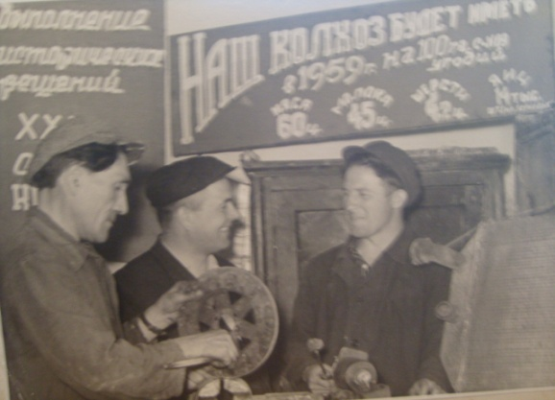
В колхозе «Красное поле» под руководством председателя Февралева М.Г. и секретаря партийной организации Борода П.Е, проводится ежедневная работа по изысканию резервов для закладки будущего урожая. Идет взмет зяби. В распоряжении колхоза всего 12 конных плугов. Тракторные плуги и трактора имеются только в Подгорненской МТС, которая по договорам выполняет сельхозработы в колхозах.
В колхозе организуется сбор местных удобрений. Каждая колхозная семья собирает дома птичий помет и золу для внесения колхозном поле. В степную глубинку других удобрений не поступало. Очень мало товаров поступает в Сельпо. За 1946 год план товарооборота выполнен по этой причине только на 75 %. Принимается решение, и колхозные быки отправлены за солью, за белой глиной для побелки. Отсутствие посуды в продаже восполняется местными гончарными изделиями.
Совсем плохо обстоит дело с одеждой и обувью. По причине ее отсутствия и невозможности обуть детей-сирот в школах большой отсев. К апрелю 1947 года он составил 106 человек по Киевскому сельсовету: в Киевке - 38, Раздольном - 22, Рассыпном – 31 и Сладком - 15 учеников. Дети бросают школу и сидят дома, а старшие идут работать в колхоз.
С трудом решались многие социально-бытовые вопросы в жизни селян.
К концу 1948 года трудовые ресурсы 4-х колхозов Киевского сельсовета были такими: трудоспособных колхозников - 653 человека, лошадей рабочих - 61, волов рабочих - 457, верблюдов - 4, автомашин - 2 шт.
Заметим, что ни одного трактора в колхозах нет. Вспашка и посевная компания находятся в полной зависимости от работы тракторов и агрегатов Подгорненской МТС.
Поломки тракторов и простой из-за отсутствия горючего должен компенсироваться колхозным «тяглом» - лошадьми и быками. Недостающие рабочие руки в колхозе на прополке хлебов восполнялись учителями и школьниками. В решении исполкома так и записано: «... обязать всех руководителей колхозов сплотить все силы для прополки, организовать всех учащихся и стариков, детям создать условия, обеспечить необходимым, выделить руководителей и приучить их к 6-7 часовому рабочему дню» .
Законодательно колхозник находился в полной зависимости от власти. Он не имел паспорта, не мог свободно определить для себя место жительства и место работы.
Позитивные сдвиги в колхозном строительстве на государственном уровне начались с лета 1950 года, первыми шагами в этом мероприятии стали: укрупнение колхозов и начало оснащения их техникой, механизация трудоемких процессов в животноводстве.
В марте у колхозного руля появились новые председатели колхозов: «Красное поле» - Сергеев Михаил Артемович; «Красный животновод» - Дзекун Антон Авксентьевич; «Мировой Октябрь» - Зрайко Иван Андреевич; им. Островского - Борода Петр Емельянович.
Восемь лет колхоз «Красное поле» возглавлял председатель Февралев М.Г. На его долю выпало самое тяжелое военное и послевоенное время.

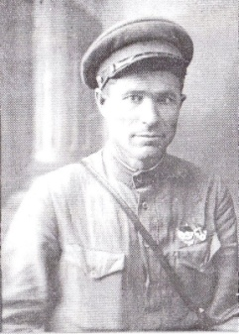
Февралев Михаил Григорьевич - председатель колхоза «Красное поле» в тяжелые военные и первые послевоенные годы.
Он родился в крестьянской семье в 1895 году. С августа 1915 года по октябрь 1917 года служил рядовым солдатом 4-го пограничного кавалерийского полка. С октября 1917 года по апрель 1918 года работал драгилем в своем хозяйстве в селе Маныч-Николаевка Маныч-Грузской волости Донской области. Вихри Гражданской войны с апреля 1918 года по октябрь 1920 года носили пулеметчика Михаила Февралева в рядах РККА. Боевая тачанка пулеметчика прошла боевой путь от Маныча до панской Польши в Первой Конной Армии [53].
Буденный С.М. в своих мемуарах «Пройденный путь» уделил несколько строк отважному пулеметчику Михаилу Февралеву.
«Несколько часов продолжался жестокий бой. В ходе его враг был остановлен, а затем и отброшен за реку Горынь. На поле боя противник оставил до 600 убитых и раненых. В этом бою конармейцы проявили стойкость и лихую отвагу. Исполнявший обязанности командира 19-го кавалерийского полка Я.Т. Черевиченко во время атаки был ранен. Но он не покинул поле боя.
Инициативно и мужественно вел себя в бою конармеец Михаил Февралев. Когда погиб расчет и замолк пулемет, поддерживавший атаку у Межиричей, неприятельская пехота воспользовалась этим и бросилась вперед, тесня жидкие цепи спешенных эскадронов. Наступил резкий перелом, и неизвестно, чем бы все кончилось, если бы Февралев не поспешил к пулемету. Перетянув его по лощине и заняв удобную позицию, конармеец открыл огонь и прижал противника к земле».
Приказом РВСР № 160 в 1923 году пулеметчик Михаил Февралев был награжден «Орденом Красного Знамени» [54].
Своей первой и столь значительной наградой он заслуженно гордился и всегда носил орден на гимнастерке.
С августа 1929 года Михаил Февралев один из первых вступил в колхоз «Красная Москва» в хуторе Лысая Гора. Здесь он проработал в животноводстве по май 1937 года, а позже председателем Подгорненского сельсовета. Именно в его бытность председателем в Подгорном были досажены первые деревья и кустарники в парке, который сохранился до наших дней. В это же время он вместе с первоконником Кишуном Андреем Григорьевичем уделяли много внимания подготовке Ворошиловских всадников из призывной молодежи Ремонтненского района Хорошо подготовленные призывники на колхозных лошадях ушли служить в РККА
На двадцатилетний юбилей Первой Конной Армии Февралева М. и Кишуна А. пригласил в Элисту сам Городовиков Ока Иванович. Там они приняли участие в конноспортивном празднике, и привез Михаил Григорьевич оттуда приз - кавалерийское седло ручной работы.
С 1938 года по направлению райкома ВКП(б) в течение 12 лет он был на переднем крае.
Когда началась война, Февралев М.Г. по направлению райкома возглавил работы колхозников на сооружении оборонительных рубежей на Сталинградском направлении, где женщины и подростки рыли окопы, противотанковые рвы на танкоопасных направлениях.
Летом 1942 года председатель Февралев М.Г. возглавил бригады, ушедшие в эвакуацию с колхозным скотом за Волгу. Только весной 1943 года он вместе с эвакуированными бригадами возвратился в родные места.
Предстояло не только привести в надлежащее состояние, порушенное оккупацией колхозное хозяйство, но и неукоснительно выполнять программу «Всё для фронта, всё для победы!».
В такой обстановке председателю колхоза работы было невпроворот. Невзирая на неуверенность колхозников в окончательном освобождение района от оккупантов, ему предстояло мобилизовать всех колхозников на быстрейшее восстановление разрушенного хозяйства Надо сохранить от расхищения и пожаров то, что осталось после оккупации.
Не сломался от непосильной ноши председатель, он настойчиво шел к победе. Жил, работал, себя не щадил, сознавая: «Если не я, то кто же?». Я видел несколько старых фотографий в семейных альбомах киевцев, где Февралев среди колхозников. Один и тот же парадно-рабочий солдатский китель с орденом на груди, усталое исхудавшее лицо с неизменной добротой во взгляде. Жить для людей, с думой о людях и постоянной заботой о них - вот его жизненный принцип. Он был нетерпим к тем, кто отлынивает от работы, делает ее кое-как. Жесткая требовательность у него сочеталась с непременной добротой души к тем, кто усерден, трудолюбив, обязателен. Председатель всегда заметит такого человека, при случае скажет доброе слово принародно, похвалит, поощрит, поможет в трудную минуту. Он всегда верил в то, что настанет светлое время, когда колхозники за свой труд будут получать достойную оплату, их дети будут сыты, одеты, обуты и будут все учиться в школе. Ради этого он жил, не щадя себя. Самые трудные годы восстановления колхоза «Красное поле» легли на его плечи.
Он с честью выполнил этот долг. Не сдался, когда в тяжелую зиму 1950 года попал под горячую руку партийных функционеров и был отправлен в отставку. Тяжелой морозной и буранной выдалась та зима. Погодная стихия погубила целые отары колхозных овец. Несмотря на принимаемые меры, падеж был большим. Никто не желал брать на себя ответственность за последствия стихии. Крайними оказались председатели колхозов. В одночасье в четырех колхозах Киевского сельсовета председателей отправили в отставку, пригрозив уголовной ответственностью. Несправедливо и жестоко.
Спустя полгода Михаил Григорьевич уже работал управляющим фермой № 2 совхоза «Красный партизан», откуда и ушел на заслуженный отдых в возрасте 64-х лет в 1959г.

УКРУПНЕНИЕ КОЛХОЗОВ
По окончании сдачи хлеба государству в 1950 году произвели укрупнение колхозов.
При слиянии колхозов «Красное поле» и «Красный животновод» образовали колхоз им. Жданова, а укрупненный колхоз в хуторах Раздольном и Сладком назвали именем Ленина. После организационных рокировок председателями этих колхозов были назначены:
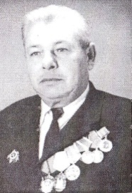Сергеев М.А. в Киевке, а в Раздольном (к-з им. Ленина) - Борода П.Е. 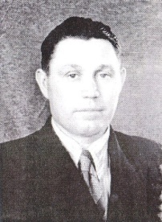
Жесткий диктат государственной власти в хозяйственной деятельности колхозов не позволял правлению колхоза выбирать самостоятельный доходный путь. Что и сколько и когда сеять, убирать - все по-прежнему делается по указанию из райкома. Наглядный пример - посевы хлопка
Еще до войны в колхозе «Красное поле» по указанию из района начали выращивать хлопок. Выращенный хлопок из-за того, что он не успевал в наших климатических условиях вызревать, приходилось убирать недозрелым. Собранные коробочки привозили в бригадный домик в мешках, а также распределяли по домам для сушки и отделения семян. Его никуда не отправляли, а освобождали от семян и из ваты шили одеяла, а семечки жарили, их с удовольствием щелкали дети. Эксперименты по выращиванию хлопка продолжались еще несколько лет после окончания войны.
На уборку хлопка были мобилизованы колхозники, пенсионеры и школьники. До 170 школьников было задействовано на уборке хлопчатника.
В 1955 году в колхозе им. Жданова из 16381 головы овец на Черные земли ушло 13000 овец. К зимовке построено 8 кошар, 3 домика, клуб, кузня, 8 колодцев и еще в стадии строительства 3 кошары. Колхоз им. Ленина из 13.500 овец отправил 10 000. Для зимовки заготовлено 910 тонн сена, подготовили 11 кошар. Значительно улучшилось обеспечение бригад продуктами питания, была организована доставка газет, каждую чабанскую бригаду обеспечили библиотечкой, музыкальными инструментами, настольными играми и батарейными приемниками.
Еще одно укрупнение колхозов было в 1956 году, когда оба колхоза соединили воедино, назвали именем Ленина. Правление разместилось в Киевке. Возглавил хозяйство Борода Петр Емельянович.
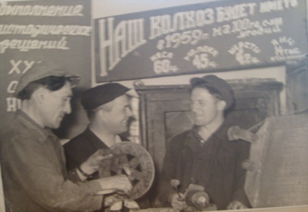
Объединение в дальнейшем положительно сказалось на общих показателях. Однако рост колхоза сдерживало отсутствие собственной техники; уборка по этой причине затягивалась на 2 месяца, неоправданно большими были потери.
На 1.01.1955 года на территории Киевского сельсовета было подворий - 504, где проживало 2051 человек. В том числе с.Киевка-165 дворов/682 жителей, х. Рассыпной - 82/330, х. Раздольный - 188/761, х. Сладкий — 53/226 жителей. Учащихся — 315 человек. Жителей старше 60 лет - 176 человек (мужчин - 57, женщин - 119). В 26-и семьях рабочих и служащих было 70 человек, остальные жители относились к семьям колхозников.

КОЛХОЗ – ПЛЕМЗАВОД
Памятным в жизни колхоза стал 1957 год, когда впервые колхозники стали получать ежемесячную зарплату, как городские рабочие. Сначала ее давали только животноводам, затем новая система оплаты распространилась на другие отрасли хозяйства. Колхозники получили паспорта, им разрешили переселяться в города.
Но радость колхозников была недолгой, уже в 1958 году зарплату значительно урезали. Это было связано с тем, что государство обязало коллективные хозяйства выкупить всю сельхозтехнику у МТС - машинно-тракторных станций, которые тогда расформировали.
Весной 1965 года партия наметила ряд радикальных мер по улучшению дел в сельском хозяйстве. Государство списало все долги колхозов. Началось повышение закупочных цен на сельхозпродукцию с установлением твердых пятилетних планов ее продажи.
Началось интенсивное строительство не только объектов производственного назначения, но и социально- бытовой сферы на селе. В колхозах всерьез занялись строительством современных школ, детских садов, домов культуры. Пожалуй, это двадцатилетие (1965-1985) стало вершиной торжества колхозного строя.
Росли заработки селян, что позволяло на месте землянок и хат строить дома. Электричество и радио пришло в каждый дом, на каждую животноводческую точку колхоза. Над крышами домов появились телевизионные антенны, в домах появилась сложная бытовая техника.
В 1968 году, произошло разукрупнение огромного колхоза. В Киевке и хуторе Раздольном, в границах нынешнего землепользования, расположился колхоз имени Ленина.
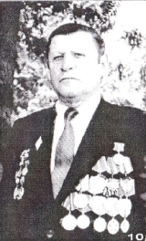
Председателем колхоза имени Ленина в Киевке был избран Михаил Сергеевич Свириденко, парторгом И.А. Антонцов. Высокие и стабильные доходы хозяйства позволили развернуть обширное строительство объектов промышленного и культурно-бытового назначения. Среди них прекрасный Дом культуры, детский сад на 140 мест, МТМ, здание правления колхоза, универмаг, комбинат бытового обслуживания, баня. Колхозники стали возводить добротные дома, начали асфальтировать улицы. Значительно обновился машинотракторный парк,

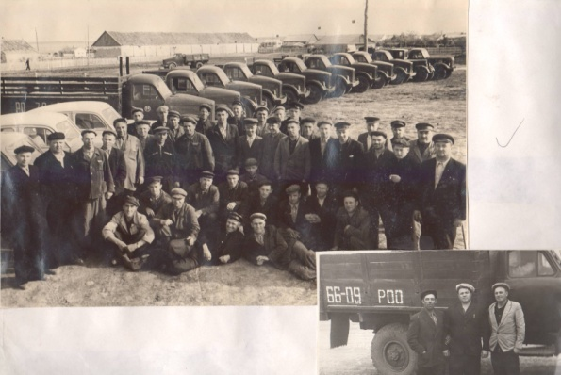
появились откормочные площадки для крупного рогатого скота. Огромное значение стали предавать организации отдыха колхозников и укреплению их здоровья. Колхоз на долевых паях построил санаторий «Руно» в г. Пятигорске и дом отдыха в Гудауте, где по бесплатным путевкам отдыхали и лечились труженики колхоза и их дети. Многие выпускники школы за счет средств колхоза учились в высших учебных заведениях и молодыми специалистами возвращались на работу в хозяйство и учителями в родную школу.
В 1970 году колхоз им. Ленина стал племзаводом по выращиванию породы овец советский меринос. Огромную селекционную работу по развитию племенной работы и получении высокопродуктивных баранов-производителей проводили колхозные специалисты под руководством заслуженного зоотехника Д. Бессарабова. За высокие показатели в развитии племенного животноводства многие колхозники были награждены высокими правительственными наградами. Среди них старшие чабаны: И.Е. Зубенко - Герой Социалистического Труда, Ф.Е. Серебряков, И.Ф.Тыртьпнный, И.В.Рудецкий, И.И. Андриенко, Н.И.Кириченко, С.С. Филькин, С.И Лесик и многие другие. Чабанам было, что показать на выставке и было чем гордиться.
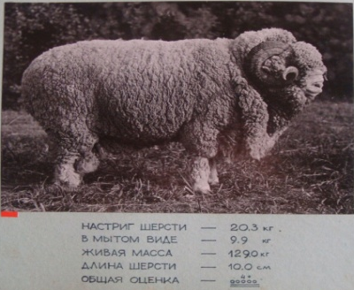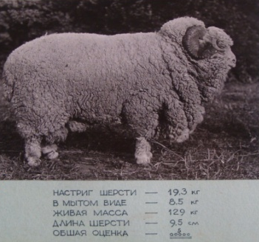
В 1979-1980 гг. колхоз награжден Почетной Грамотой ЦК КПСС, ВЦСПС И ЦК ВЛКСМ. В областном соревновании колхоз занял первое место с вручением Переходящего Красного знамени и был занесен на областную Доску Почета газеты «Молот». За высокие показатели в племенной работе на Выставке достижений народного хозяйства в Москве племзаводу неоднократно присуждалось первое место с вручением Диплома 1 степени. За достигнутые успехи в труде 63 колхозника-передовика производства награждены государственными наградами.
С 1984 года председателем колхоза был избран А.П. Емельянов. Он стал продолжателем добрых дел своих предшественников, Под его руководством был построен крытый ток, произведен капитальный ремонт ДК и школы, уложены новые километры асфальта.
Через два года колхоз имени Ленина возглавил Алексей Петрович Ковалев. Вершиной достижений в растениеводстве стал 1990 год, когда собрали в колхозе небывалый урожай зерновых - 19 тысяч 700 тонн. Тот год стал рекордным по урожайности - 28 центнеров с гектара. Урожай убрали своими силами без помощи извне.
Осенью 2006 года колхоз - племзавод «Киевский» отметил свое 75-летие, а село Киевка, по имени которого и названо хозяйство, праздновало 85-летие со дня основания. Даты две, а люди отмечающие их, одни и те же...
Для Сергея Петровича Апанасенко это была первая страда в должности председателя колхоза «Киевский», в котором он много лет трудился агрономом. За этот многолетний труд в августе 2007 года С.П. Апанасенко награжден медалью «Почетный работник АПК Дона». Он потомственный хлебороб, унаследовавший от отца любовь к земле. Его отец - Петр Никитович Апанасенко семнадцатилетним мальчишкой ушел в 1943 году защищать Родину, дошел до Берлина. После Победы всю свою жизнь он посвятил профессии хлебороба. Помнят в селе и Никиту Евдокимовича Апанасенко - деда Сергея Петровича. В военные годы он проводил на войну четырех сынов, работал председателем колхоза «Красный животновод».
Кроме растениеводства в «Киевском» сохранили лучшие традиции в овцеводстве. В свое время, имена многих чабанов из Киевки были известны далеко за пределами села. Так, Зубенко Иван Егорович - знатный чабан удостоен звания Герой социалистического труда. Это высокое почетное звание с вручением ордена Ленина и золотой медали «Серп и молот» было присвоено ему 22.03.1966 года. Спустя девять лет его трудовые достижения были отмечены орденом «Трудового Красного Знамени» (14.02.1975г.).
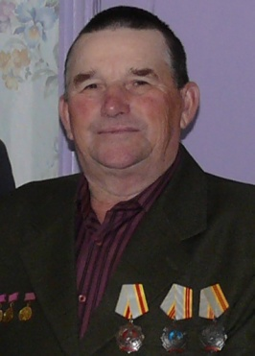
Лесик Сергей Иванович тридцать шесть лет (1965- 2001) трудился в животноводстве колхоза имени Ленина, в основном у колхозной отары. Его труд по достоинству оценила Родина - он полный кавалер Орденов Трудовой Славы всех трех степеней: III ст. - 23.12.1976 г. № 300232, II ст. - 12.03.1982 г. - № 5254,1 I ст. - 28.08.1990 г. № 790. Он принял эстафету и с честью пронес ее через годы, подтвердив, что лучшие традиции в Киевке живут и умножаются.
На всероссийской выставке племенных овец в 2008 года в Ипатово ярка из «Киевского» была удостоена высшей награды «Золотой медали». На областной выставке приз - легковой автомобиль за высокие показатели в племенном животноводстве присужден племзаводу «Киевский», который сохраняет лучшие традиции в животноводстве.

Школа.
Первая школа в селе была основана в 1923 году. Это была начальная школа, с 4-х летним образованием. В школе трудились 2 учителя, поэтому классы были спаренными. Занимались совместно 1 и 3, 2 и 4 классы, директором школы был Донченко Василий Фёдорович, работал он с Новиковой Ниной Петровной. Среди первых учителей: Невердовский Тимофей Степанович, Чамара Иван Тимофеевич, Чамара Полина. В те годы была попытка ввести в школьную программу изучение украинского языка. Из этого эксперимента ничего путного не вышло, и вскоре его прекратили, но в памяти учеников надолго остались фразы и слова, сказанные учителем: «Выходь, до рахивныци, считать будым». Дети по привычке называли карандаш - «оливец», бумагу - «папир», тетрадь - «зопшт», а перемену - «перервой».
До 1936 года 7-летнее образование можно было получить лишь в с. Ремонтном и только в 1936 году школа- семилетка была открыта в с. Киевке. Школа состояла из 2-х саманных зданий с деревянными крылечками. Каждый кабинет отапливался своей печкой. Занятия проходили в две смены.
С открытием «семилетки» значительно расширился педколлектив школы. Директором назначили Миронова Павла Павловича. В коллективе трудились: Ищенко Ксения Матвеевна ~ учитель русского языка, директор в военные годы; Ищенко Павел Иванович - учитель математики, директор в предвоенные годы; Малинина Мария Васильевна
учитель начальных классов; Нечаев Иван Петрович - учитель истории; Нечаева Мария Ивановна - учитель биологии, географии; Резник Георгий Иванович - учитель немецкого языка.
Демешев Иван Павлович с 1928 по 1935 годы сам учился в средней школе села Ремонтного. В 1935-1938 годы - учитель в селе Киевка. С 1938 года заведующий школой, учитель школы на хуторе Сладкий. ( Ф. 94 о. 1 д.385).
Созданной пионерской организацией руководила вожатая: сначала Кипа Пелагея Мефодьевна, а после - Марченко Прасковья Антоновна. Пионеры разучивали и пели песни, ставили спектакли, организовывали физкультурные соревнования и праздники. С концертами выступали на полевых станах и в клубе, помогали взрослым в страдную пору. Веселье и задор царили в пионерской республике. И не удивительно, что тот задор и жизнерадостность детства способствовали долголетию в их жизни. На момент написания этих строк, живы обе пионервожатые, достигшие девяностолетнего рубежа, живы пионеры тех лет, которым сейчас за восемьдесят: Февралева Лидия Петровна, Блохина Мария Константиновна.
В августе 1942 года в село пришли немцы. В течение пяти месяцев оккупации школа была закрыта. Сразу, после освобождения села от захватчиков, школа снова заполнилась детьми. Стены школы были голыми, не хватало мела, тетрадей и учебников. Ученики писали на газетах. В классах было холодно, но занятия продолжались до мая, до тех пор, пока детские руки не требовались в колхозе. В годы войны при школе открылся интернат, в котором проживали ученики близлежащих хуторов: Лысой Горы, Россыпного, Сладкого и Цветного. С 1946 года воспитателем интерната стала Кравцова Евдокия Григорьевна.
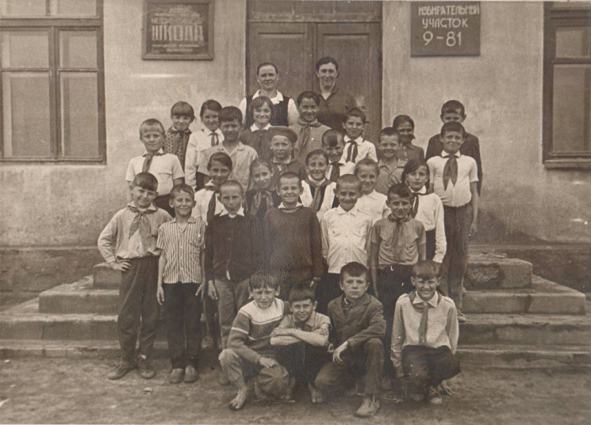
На трудовых каникулах дети ловили сусликов, портящих урожай, в поле помогали на сенокосе и собирали колоски после уборки урожая, пасли овец, работали на уборке початков, помогали сажать колхозный сад. В школе разводили кроликов и цыплят. Выращенных животных потом отдавали в колхоз.
Стены старой школы стали тесными для своих питомцев. Назрела необходимость строительства новой школы, и эту трудную задачу возложил на свои плечи директор школы Демиденко Алексей Васильевич.
Жители села с нетерпением ждали открытия новой школы, которое состоялось 7 декабря 1962 года. Торжественно, в то же время гордо и радостно со всем своим имуществом ученики шагали к новой школе, у порога которой состоялся митинг.
В последнее десятилетие жизнь школы заметно оживилась. Увеличилось количество классных комнат благодаря реконструкции старого спортзала в связи с открытием нового спорткомплекса. Кабинет информатики оборудован компьютерами. В школе организовано питание школьников. В 2008 году на бюджетные средства проведен капитальный ремонт школы. С нового учебного года обновленная школа приняла в свои объятья школьную детвору.
В педагогическом коллективе школы существует хорошая традиция - преемственность поколений и многолетний труд учителей. Более 20 лет учили детей:
Демиденко Алексей Васильевич - директор, учитель истории; Бокатая Валентина Иосифовна - завуч, учитель русского языка; Титаренко Анна Ивановна – учитель математики (30 лет); Шевченко Полина Григорьевна - учитель русского языка (42 года); Петрова Антонина Ивановна - учитель немецкого языка, биологии (38 лет); Маяцкий Виктор Кириллович - учитель биологии, географии; Бокатый Григорий Григорьевич - учитель физкультуры, труда (32года); Титаренко Тамара Ивановна - учитель географии (36 лет); Кравцова Лидия Антоновна - учитель начальных классов; Кривко Лидия Алексеевна - учитель начальных классов; Пономарева Валентина Николаевна – учитель начальных классов; Романенко Анна Ивановна - учитель начальных классов; Блохина Валентина Григорьевна - учитель математики и физики.
Высокое признание заслуг за многолетний педагогический труд имеют: Босенко Мария Ивановна - «Отличник народного просвещения»; Аксёнова Светлана Николаевна - «Почётный работник Общего образования РФ».
Школа никогда не забывает своих ветеранов - они желанные гости на празднике Первого звонка, для них готовится поздравительная программа в День Учителя, их ждут в школе на вечере встречи выпускников. Связь поколений учителей не разрывается.
С 1990 года школа именуется Киевская средняя общеобразовательная школа, с 1993 года - МОУ Киевская СОШ.
Школа гордится своими выпускниками, которых судьба разбросала по всей стране. Среди них: капитаны дальнего плавания Долот Григорий Алексеевич и Кравцов Михаил Иванович; врач педиатр Есауленко Татьяна Алексеевна; журналист Ефименко Виктор Сергеевич; полковники Чубов Алексей Илларионович, Кулаев Николай Фёдорович и Головченко Николай Алексеевич. Апанасенко Сергей Петрович после окончания института остался в родном селе, работал агрономом. А в настоящее время работает председателем колхоза – племзавода «Киевский».
Работе учителя посвятили свою жизнь выпускники: Демиденко Анатолий, Лесик Надежда, Ефремова Светлана, Есауленко Галина, Портянко Нелля, Траневич Ирина, Босенко Светлана
Остались работать в стенах родной школы: Степанюк Антонина Николаевна - учитель начальных классов; Ефименко Екатерина Ивановна - учитель истории; Лесик Светлана Сергеевна - учитель начальных классов; Рябова Раиса Андреевна - учитель начальных классов; Есауленко Татьяна Васильевна - учитель русского языка и литературы; Портянко Наталья Владимировна - учитель русского языка и литературы; Гарькавая Инна Ивановна - учитель технологии; Гарькавая Надежда Васильевна - учитель истории; Головченко Геннадий Гаврилович - учитель ОБЖ; Портянко Светлана Петровна - учитель географии; Свириденко Татьяна Михайловна - учитель информатики; Власенко Татьяна Ивановна - учитель иностранного языка; Савченко Виктор Иванович - учитель физкультуры; Серебряков Александр Иванович - учитель машиноведения.
Школьная учительская династия: Перевай Мария Ивановна и Евгения Ивановна.
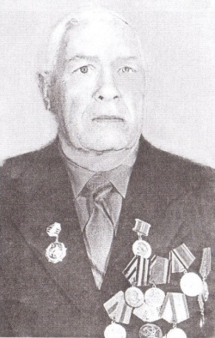
Родоначальник другой учительской династии - Демиденко Алексей Васильевич. Он родился в кубанской станице Беслинеевской в семье почтового служащего Василия Лаврентьевича Демиденко. После окончания Ейского педучилища получил направление на работу учителем начальных классов в Ростовскую область, в село Богородицкое. Здесь и встретил он свою судьбу - Ефросинью Ивановну, с которой в любви и согласии прожили жизнь, воспитали пять детей.
После возвращения с фронта получил Алексей Васильевич назначение в Киевскую семилетнюю школу на должность директора. Это назначение оказалось на всю трудовую жизнь, до пенсии. Даже после достижения пенсионного возраста, он продолжил работу в школе учителем истории.
Трое детей пошли по стопам отца, стали учителями. Дочь Лидия Алексеевна Кривко проработала в родной школе учителем начальных классов 38 лет и 8 месяцев. В родной школе работает сейчас учителем труда Геннадий Алексеевич, его брат Анатолий Алексеевич работал учителем труда и музыки, а сейчас в Богородицком активный общественник.
С 1.09.1992 года директором школы работает Лазурченко Николай Васильевич.

ПОЧТА, СВЯЗЬ, РАДИОВЕЩАНИЕ
В первые годы создания Киевского сельского совета была организована доставка почты. Её доставляли из Подгорного на лошади в Киевку, а отсюда развозили по хуторам сельсовета. В довоенные годы почтой заведовал Ефименко Федор Игнатьевич, а после войны - Подгорный Сергей Дмитриевич. Письмоносцем, как тогда называли почтальона, работала Ефименко Дарья Федоровна. После окончания начальной школы она сначала помогала отцу, а повзрослев стала работать штатным письмоносцем. Во время войны, когда перестали доставлять газеты из района, и каждая пара рук в колхозе была на вес золота, почту по дворам не носили. Весть о прибытии почты быстро разносилась по селу. На пороге сельсовета зачитывали фамилии, и люди сами получали долгожданные весточки с фронта.
Здесь, в сельсовете иногда вручали скорбные извещения. Только после освобождения села от оккупантов, возобновилась доставка писем и газет.
Сейчас почтовое отделение оснащено компьютерной техникой. Кроме доставки почты здесь оказывают услуги: доставка пенсий и товаров первой необходимости пенсионерам, проявка фотопленок и доставка «Товары - почтой».
Много лет почтовой службе отдали: Босенко Антонина Андреевна, Дьяконова Любовь Григорьевна, Траневич Нина Антоновна. Сегодня работой почтового отделения руководит Босенко Вера Алексеевна.
Первые коммутаторные телефоны появились в Киевке в 30-е годы: их было два: в сельсовете и на почте. Тогда было организовано ночное дежурство у телефона в сельсовете. Дежурного называли нарочным, которые в случае ночного звонка обязаны были немедленно сообщить адресату. Так сообщение о победе над фашистской Германией приняла Матрена Деревяк, которая эту весть сообщила селянам. Вся телефонизация из двух аппаратов просуществовала до 1968 года с той лишь разницей, что телефонный аппарат из упраздненного сельсовета перенесли в колхозное правление.
Строительство АТС (автоматической телефонной станции) начали в 1969 году. Введена в эксплуатацию АТС на 50 абонентских номеров в 1970 году. Были телефонизированы все учреждения и хозяйственные объекты, квартиры главных специалистов колхоза. В начале 80-х годов на основе электросвязи в течение 5 лет практиковались селекторные планерные совещания. В 1992-93 годах емкость телефонной сети увеличилась еще на 50 номеров. Многие жители села смогли телефонизировать свои дома.

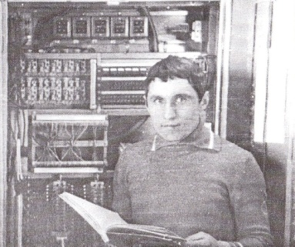
В течение 35 лет обслуживанием АТС и радиотрансляционной сети занимался Василий Ефимович Переваев. Благодаря его добросовестному, кропотливому труду АТС действует до сего дня, хотя срок ее эксплуатации давно истек. Сейчас на смену проводной телефонной связи внедряется мобильная связь, Интернет. Время предъявило свои требования, и технический прогресс шагнул в отдаленные уголки.
Проводное радиовещание в Киевке появилось впервые в 1934 году. Небольшой мощности радиоприемник не позволял широко внедрить радиотрансляцию. Поэтому ограничились уличным репродуктором и радиоточками по учреждениям. Перед войной начали проводить радио по дворам, но широкое распространение проводное радиовещание получило только в послевоенные годы.
Радиоузел располагался в небольшой землянке, где в одной комнатушке находилась автономная электростанция на базе 2-х цилиндрового бензинового двигателя, а в другой - радиоаппаратура: приемник и усилитель. С помощью микрофона осуществлялось местное радиовещание: новости колхозной и сельской жизни. О делах школьных рассказывали в передаче «Пионерская зорька».

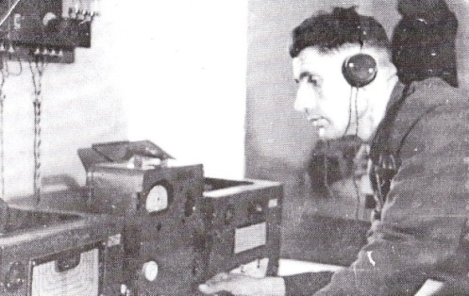
Налаживал радиотрансляционное обслуживание Доля Тихон Дорофеевич. В 1955 году Киевка была полностью радиофицирована. К сожалению, в последние годы радиоточек осталось несколько десятков, полностью потеряна возможность широкой информации населения о жизни села и экстренного оповещения населения в случае нештатных ситуаций.

Сельский дом культуры.

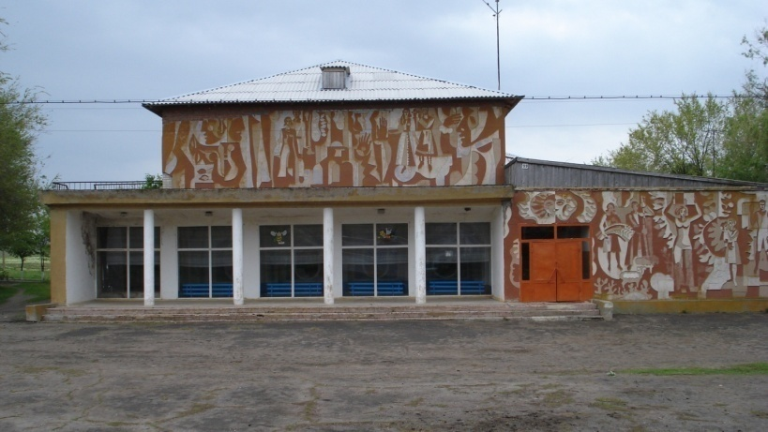
В 1977 году построено красивое здание Дома культуры. Организовать отдых и досуг тружеников села помогают культработники и участники художественной самодеятельности. Большой вклад в развитие культуры на селе внесли: Жилин Владимир Григорьевич, Атаманенко Нина Григорьевна, Юдаева Любовь Ивановна, Бессарабов Петр Михайлович, Абрамцев Василий Григорьевич,
На смену, ушедшим на заслуженный отдых, пришли молодые специалисты: Босенко Анна Васильевна, Буторин Юрий Викторович, Дралова Наталья Васильевна, Лесик Инна Васильевна, Мулико Людмила Ивановна.
Библиотека.
Ликвидация безграмотности среди взрослых и детей, организация досуга молодежи, читка газет и книг - вот те задачи, которые были поставлены перед сельскими очагами культуры в тяжелые годы разрухи после Гражданской войны. Не было клубов, а начиналась искра культуры в избе-читальне. В конце двадцатых годов в Киевской избе-читальне Я.А. Шкурским, С.Н. Чижовым, Г.Г. Голубевой был создан небольшой книжный фонд Это их усилиями печатное слово доходило к односельчанам.
Во время оккупации, в 1942 году, почти весь книжный фонд библиотеки погиб. Только немногие книги спасли односельчане.

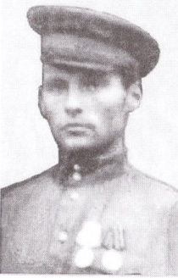
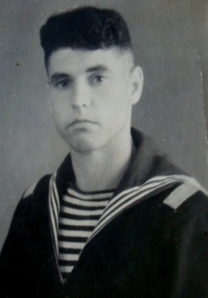
Большая заслуга в восстановлении библиотеки в послевоенное время принадлежит братьям Степанюк Семену Федоровичу и Ивану Федоровичу.

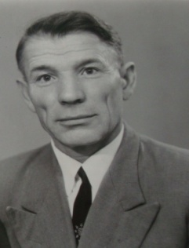
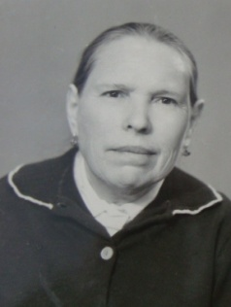
С 1948 года до 60-х годов в библиотеке работали супруги Сергиенко Григорий Кузьмич и Анна Яковлевна. Библиотека располагалась в здании клуба. Живое слово и оперативная информация о работе и жизни односельчан шла в массы.
Так, по архивным документам, в Киевской сельской библиотеке в 1952 году было: книг - 3672, читателей - 697, библиотек-передвижек - 19.

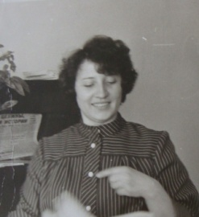
Почти 40 лет трудилась в библиотеке Переваева Антонина Федоровна, 36 лет она работала заведующей. Библиотека под ее руководством не раз была победителем областных и районных конкурсов. В 1996 году на областном смотре-конкурсе по экологическому просвещению населения. Киевская библиотека заняла третье призовое место. Работа библиотеки была отмечена Почетной грамотой и малой медалью Всероссийского общества охраны природы.
В 2006 году все библиотеки области, работающие с детьми, участвовали в литературно-творческом конкурсе «Книга зовет к миру».
В настоящее время библиотеку возглавляет Пышная Светлана Федоровна.

Медицинское обслуживание.
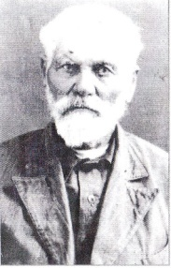
Самым первым фельдшером при заселении хутора Киевского был первопоселенец Кипа Федор Данилович, который оказывал медицинскую помощь до 1933 года. После его отъезда на новое место жительства, Киевский медицинский пункт обслуживался в основном молодыми специалистами, которых направляли по распределению из Ростова.
Только к началу 50-х годов нормализовалась работа в сельском медицинском пункте. Надежда Павловна Бутко в 1950 году обустроила в Киевке роддом.
Появились лекарства для оказания первой медицинской помощи. Сейчас за фельдшерско-акушерским пунктом закреплена автомашина «Скорой помощи»,
На фельдшерско-акушерском пункте много лет работала заведующей Лидия Арсентьевна Марченко, вместе с нею работала Вера Александровна Бессарабова. Добрую память о своей медицинской практике оставил Николай Максимович Бородин. На посту его сменил Анатолий Васильевич Дейченко, который после окончания медучилища с 1963 года сначала работал фельдшером в Раздольном. В 1985 году ему присвоено звание «Отличник здравоохранения Дона». До ухода на заслуженный отдых он остался верен профессии сельского фельдшера.
Касьяненко Лидия Викторовна - фельдшер, заведующая ФАП. Валиева Галина Семеновна - фельдшер-акушер.
С 1998 года в селе начал работать стоматологический кабинет. Прием ведет врач-стоматолог Подгорная Жанна Николаевна, оказывая ежедневно помощь 10-15 больным. За время работы кабинета улучшилось стоматологическое состояние населения села, значительно уменьшилось количество осложнений при стоматологических заболеваниях.
Наши улицы.
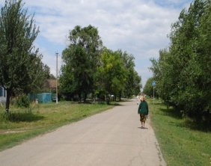
Ленинская - центральная улица. Отсюда начиналось заселение хутора Киевского, впоследствии ставшего селом Киевка. Здесь были построены первые хаты, землянки, а позже дома. Здесь располагались все административные и общественные здания: сельский совет, школа, сельмаг, правление колхоза «Красное поле», клуб, почта. В период 1960-1980 гг. были построены новые здания школы, дома культуры, комбината бытового обслуживания населения. Здесь сейчас находится здание администрации Киевского сельского поселения. В память о погибших в годы Великой Отечественной войны жителях Киевки сооружен мемориальный памятник-стела. В сквере, где расположен памятник, проходят мероприятия, посвященные Дню Победы и памяти тех, кто ценой своей жизни отстоял независимость Родины. С этой улицы, от здания сельского совета, все они* уходили на войну, не зная, что многие никогда не вернутся домой.
Улица, по своей сути, была стержнем, вдоль которого строились подворья. Поэтому она самая протяженная.
В южной части улицы, у дороги на въезде в Киевку, весной 2008 года установлен и освящен Поклонный крест.
Октябрьская - одна из центральных улиц в селе. На ней расположены основные производственные объекты: здание правления, пекарня, МТМ, гараж, столовая.
Улице 40 лет.
Братьев Степанюк — относительно молодая и небольшая улица, всего 17 дворов. Среди первопоселенцев хутора Киевского была у Федора Афанасьевича и Екатерины Арсентьевны Степанюк многодетная, 9 детей, семья. Во время войны шесть братьев служили в рядах Красной Армии. Четверо: Федор, Василий, Михаил, Петр не вернулись в родные края.
В 2005 году одна из улиц в Киевке была названа именем «Братьев Степанюк», открыта мемориальная доска. На торжественном мероприятии присутствовали самая младшая сестра погибших братьев - Лидия Федоровна Писарева и дочь самого старшего брата Решетникова Валентина Федоровна. Ее отец был единственным из всех братьев, кто успел создать семью перед началом войны. Гости были очень благодарны, что в селе память об их родственниках, не вернувшихся с войны, живет и увековечена.
Братьев Дьяченко. Названа улица так в память о погибших на фронтах шести братьях. Они ушли защищать Родину в первые дни войны, в 1941 году, с хутора Рассыпного Киевского сельсовета. К концу 1943 года их никого не осталось в живых. Остались у родственников несколько фронтовых писем, похоронки, да память народная в названии улицы.
Кроме названых, есть в Киевке улицы:
- Гагарина,
- Дорожная,
- Набережная,
- Шолохова
- переулок Центральный.

Киевское сельское поселение в 2010 году стало лучшим поселением Ростовской области.
Стать лучшими в области захотели сами жители, и убедили главу сельского поселения участвовать в региональном конкурсе. Так Киевка Ремонтненского района и в казну солидную сумму получила, и себя району показала.
В селе Киевке расположено 9 улиц и переулков, все улицы и переулки заасфальтированы, имеются на каждой улице тротуары.
Одна из самых красивых улиц в с. Киевке – улица Братьев Дьяченко.
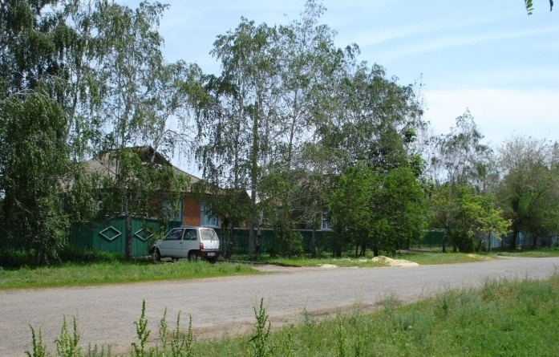
Внешний облик села во многом определяют фасады и интерьеры социальных учреждений, административных зданий, жилых домов. Во втором полугодии 2008 года были выделены средства на капитальный ремонт здания МОУ «Киевская СОШ»
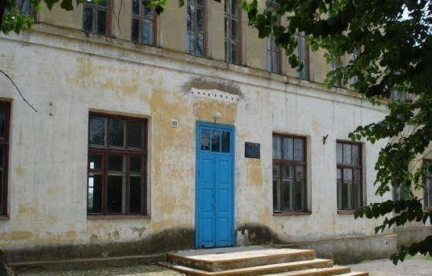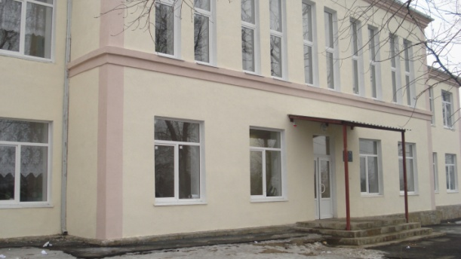
и МДОУ Киевский детский сад «Тополёк» более 32 миллионов рублей, 1-го декабря 2008 года было торжественное открытие данных учреждений.
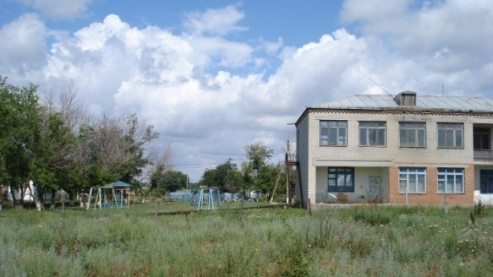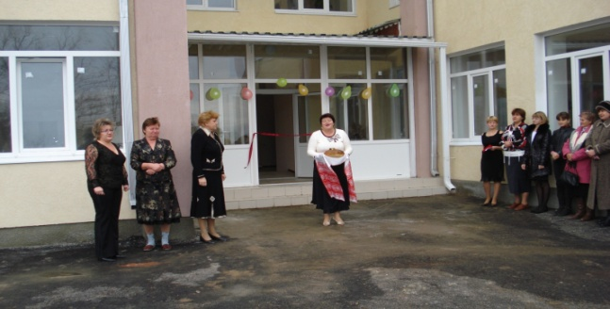
после капитального ремонта
Так выглядело здание детского
сада «Тополёк» до ремонта

Значительно изменился облик частных жилых домов

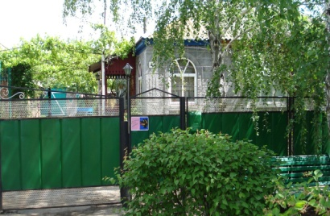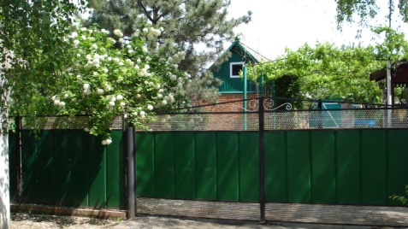

Много цветов во дворах

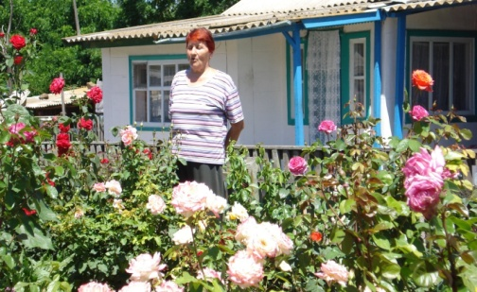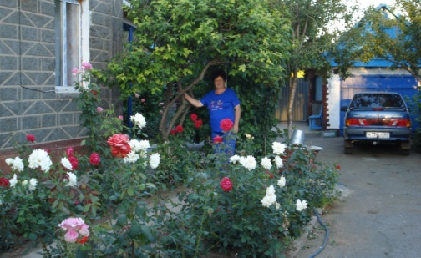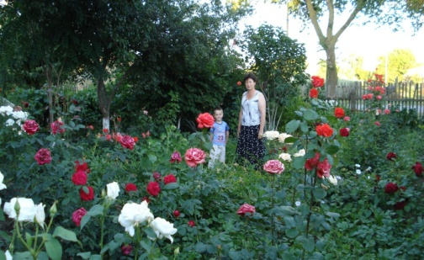

Совсем недавно выстроены новые дома

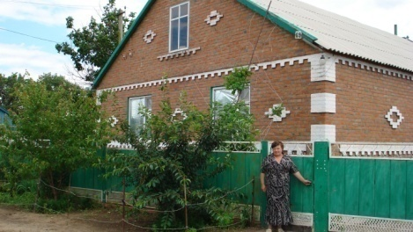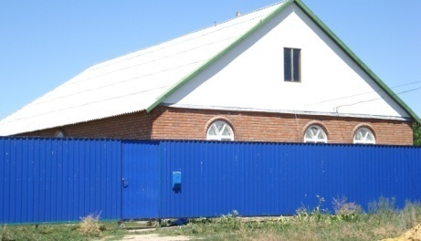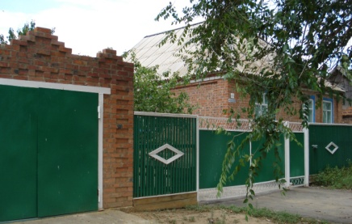

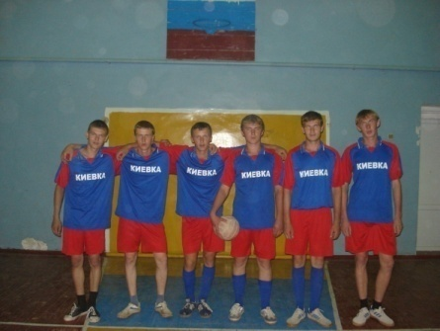
На территории поселения созданы условия для занятий спортом, имеется три спортзала, два в с. Киевка и один в х. Раздольном, имеется силовой тренажёр, три теннисных стола, спортивный инвентарь. В поселении имеется футбольная команда, две волейбольные команды, две команды по настольному теннису, команда по боксу. Все команды принимают участие в районных соревнованиях. Имеется своя спортивная форма.

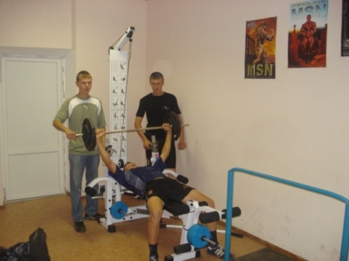
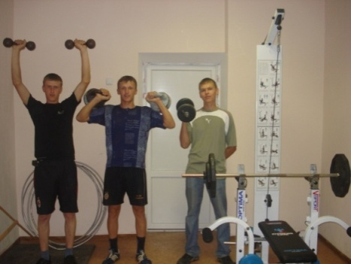

Очень популярен у молодёжи силовой тренажёр
Немаловажную роль в жизни села играет культурный досуг селян. Многие являются участниками художественной самодеятельности, и для всех желающих гостеприимно распахнуты двери сельского дома культуры. Работники культуры прилагают все усилия для создания отдыха и развлечения односельчан. Всем возрастам и поколениям предлагаются массовые праздники, концерты, дискотеки, тематические вечера, вечера чествования выставки, ярмарки.
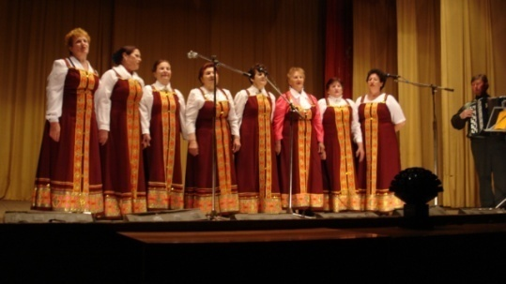
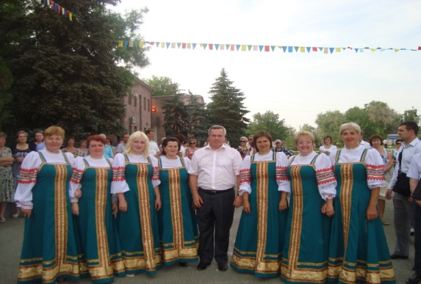

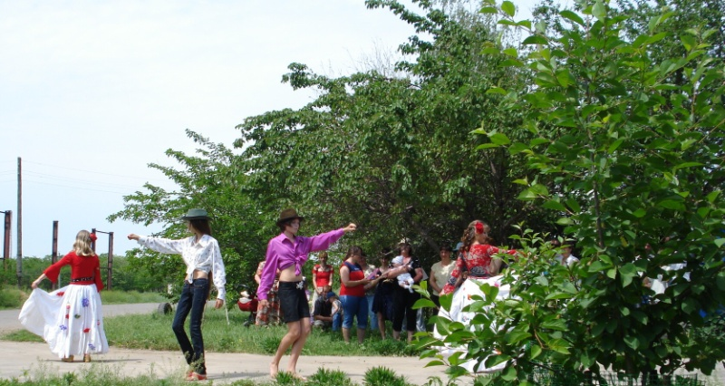
О Родине много песен и стихов сложено. Лучшие песни и стихи мы поём во славу нашей Отчизны. Большая наша Родина. Конца-краю ей не видно. В нашем небольшом селе живёт много национальностей. У всех свой дом, свой язык, свои песни. Но все живут единой семьёй, помогают друг другу, не ссорятся.
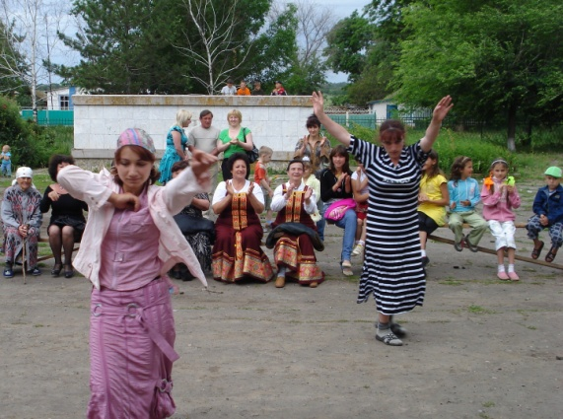
Святым праздником для всего села является День Победы

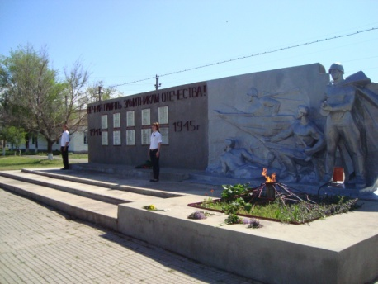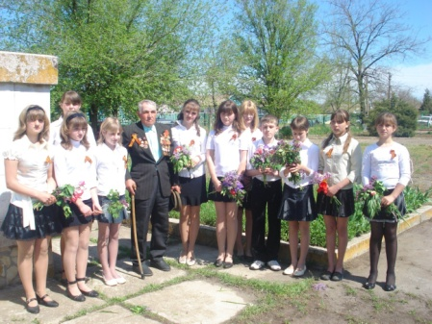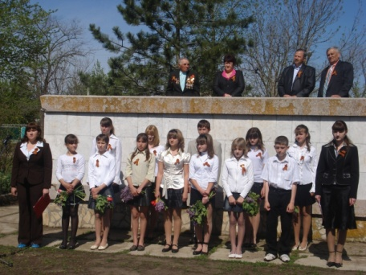

Жива в сердцах односельчан память о подвигах и прошлом нашего Отечества. Жива память, а значит, жива душа.
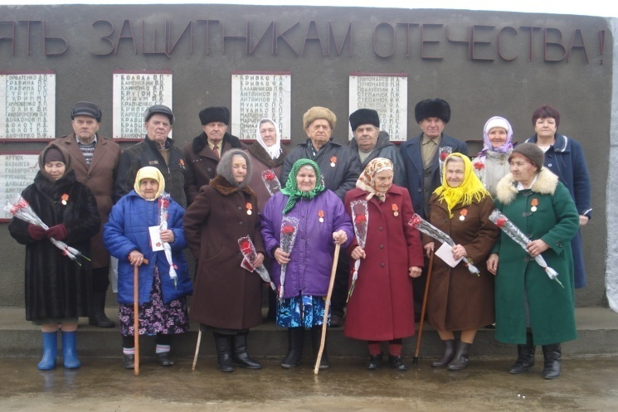
Поклон вам земной, кормильцы страны!
Разве всех назовешь, кто у нас знаменит.
Кто в поле с бригадой встречал рассвет.
Кто трудился славно на ферме колхозной.
Кто занят был работой большой и серьезной.
Всем, тем кто достиг этих славных побед наш низкий поклон и сердечный
привет.

Много жителей в нашем селе увлечённых своим делом, знакомят жителей со своими поделками на выставках, ярмарках.

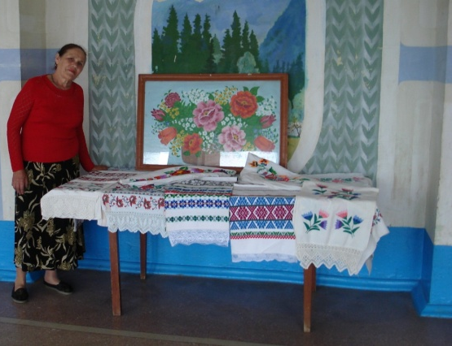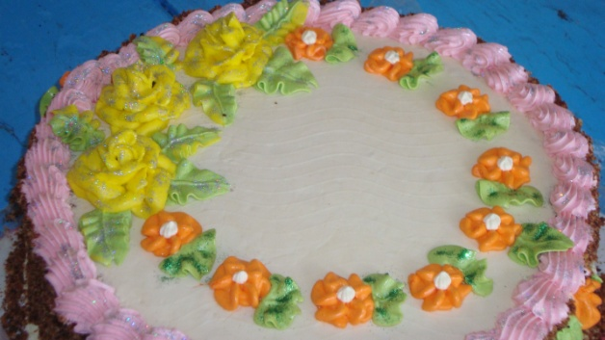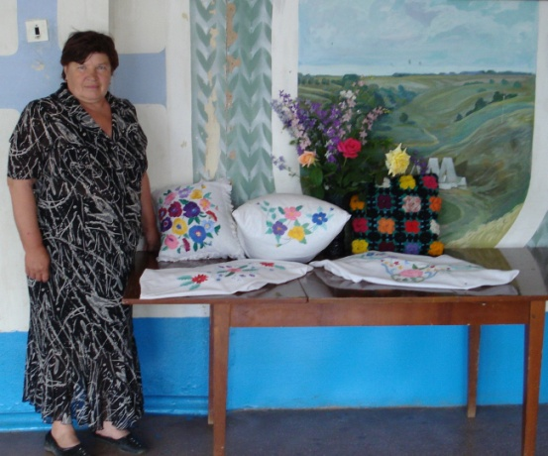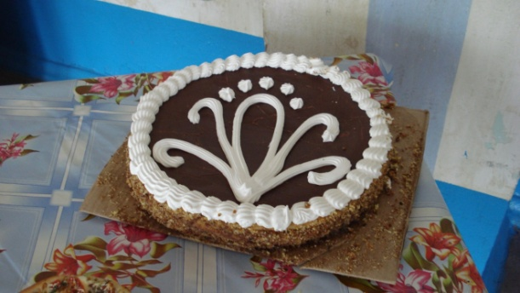

Любит своих голубей Хилобоков Алексей Алексеевич и щедро делится со своими внуками секретами ухода за ними, их повадками, их привычками, он является организатором выставки голубей у нас в селе, вот некоторые из них.
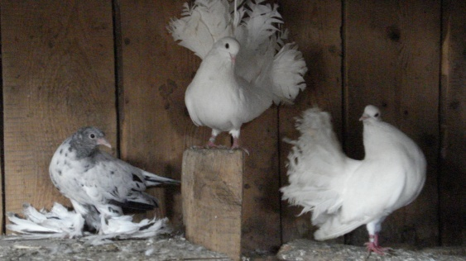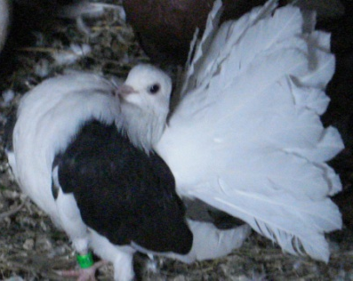

На территории поселения одно крупное предприятие колхоз-племзавод «Киевский». Наше поселение расположено на востоке области, в степи, где есть все условия для развития животноводства. Колхоз-племзавод «Киевский» занимается разведением племенных овец породы «Советский меринос». Ежегодно принимает участие во Всероссийской и Областной выставках племенного овцеводства. По итогам Всероссийской выставки 2009 Колхоз племзавод «Киевский» завоевал 8 медалей.
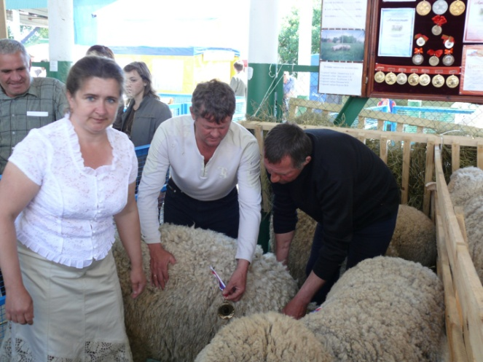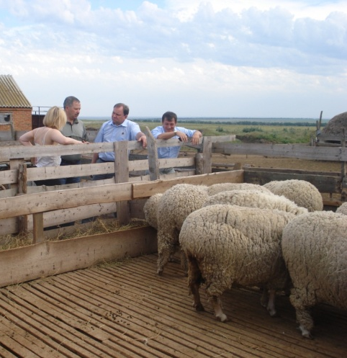

По итогам жатвы 2009 колхоз племзавод «Киевский» один из лучших в районе, урожай выдался на славу, в этом огромная заслуга людей живущих на этой земле
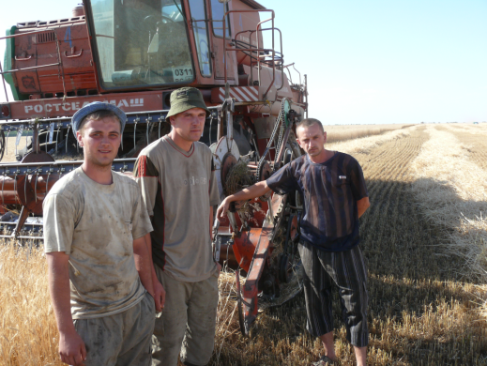

Достопримечательность земли нашей – источник «Кислая вода».

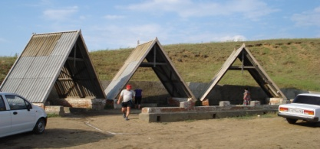
Богата разными неожиданностями западная оконечность Ремонтненского района, а именно на территории Киевского поселения, расположены источники воды, обладающие уникальными, целебными свойствами.
В народе прозвали его «Кислый».
О силе целебной воды весть давно разнеслась по многим уголкам нашей Родины, много людей приезжает к нашему источнику за чудодейственной водой.
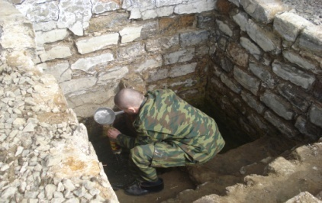

стихотворение Геннадия Колесова – «Источник жизни «Кислая вода»»

В краю тюльпановом, местах безлюдных, диких,
Что в самом центре Сальско-Манычской гряды
Таится скромный, вместе с тем – великий
Источник чудодейственной воды.
Здесь степь хранит покой тысячелетний
В курганах древних под покровом ковылей
Толь трактов путеводных всех – отметины,
Толи могил былых богатырей.
Здесь, зарождаясь, набирают силу
Лихие ветры, их напор упруг, могуч,
Резвясь, проносятся над Манычем-Гудило
И с гулом мчат куда-то стаи туч.
А ночи, ночи, ах какие ночи!
Неповторимый звёздный хоровод
Громадный диск луны восходом позолочен
И в буйстве красок предрассветный небосвод.
А степь весенняя кого не очарует
Ковром лазоревым и страстным пеньем птиц.
Дурманом запахов, ну где найдёшь такую,
Щедро цветущую, без края, без границ?
Да, я пою, пою восторженную оду
Земле родительской подаренной судьбой,
Я признаюсь в любви и сини небосвода
И роднику на склоне балки под вербой.
Жив источник и поныне
Здесь так же всё как сотни лет назад,
Настоян воздух терпким запахом полыни
Хранит природа потаённый клад.
Неглубока она, заветная криница,
Не щедро людям выдаёт земля нектар.
Я счастлив на колени приклониться,
Чтобы бесценный божий принять дар.
Как кровь земную, как слезу земную
Наследье предков, что в душе храню всегда,
Неповторимую пригублю я, святую,
Горька и сладостна та кислая вода.
Мне трудно сдерживать сыновнее волненье
И, чувств нахлынувших нисколько не тая,
Прошу; живи, родник, ведь без сомненья
Здесь – память сердца, родина моя!
